МИНИСТЕРСТВО ОБРАЗОВАНИЯ И НАУКИ РФ

федеральное государственное бюджетное образовательное учреждение высшего образования

КРАСНОЯРСКИЙ ГОСУДАРСТВЕННЫЙ ПЕДАГОГИЧЕСКИЙ УНИВЕРСИТЕТ им. В.П. АСТАФЬЕВА

(КГПУ им. В.П. Астафьева)

ФАКУЛЬТЕТ БИОЛОГИИ, ГЕОГРАФИИ И ХИМИИ

Кафедра географии и методики обучения географии

Карташова Кристина Николаевна

ВЫПУСКНАЯ КВАЛИФИКАЦИОННАЯ РАБОТА

**Тема Изучение урбанизации Сибирского федерального округа на уроках географии в школе**

**Направление подготовки 44.03.01, Педагогическое образование**

**Профиль «География»**

ДОПУСКАЮ К ЗАЩИТЕ

И.о. зав. кафедрой географии и методики

обучения географии, Ph. D., доцент

«______» _____________________2017 г.

_______________ Дорофеева Л.А.

(подпись)

Руководитель

К.г.н., доцент Усманова И. Г.

Дата защиты______________________

Обучающийся Карташова К. Н.

__________________________________

(дата, подпись)

Оценка_____________________________

(прописью)

Красноярск

2017

Содержание

Введение ……………………………………………………………………… 3

Глава 1.Урбанизация как всемирно-исторический процесс

1.1. Причины и динамика процесса урбанизации ………………………… 5

1.2. Современный процесс урбанизации ………..……………………...... 14

1.3. Проблемы и перспективы развития мировой урбанизации………... 28

Глава 2. Урбанизация Сибири

2.1. Этапы и факторы заселения и урбанизации Сибири в составе

России в XVII-XX вв. ………………………………………………………. 31

2.2. Динамика городского населения Сибири в XVII-XX вв. ………….. 36

2.3. География городов Сибири …………………………………………. 43

2.4. Проблемы урбанизации Сибири ……………………………………. 53

Глава 3. Методика изучения городов в школе

3.1. Город как объект изучения школьной географии …………………… 57

3.2. Элективный курс в системе профориентационного обучения ….. 59

3.3. Элективный курс профильного обучения «Города Сибири» …….. 65

Заключение ………………………………………………………………… 71

Библиографический список ………………………………………………. 72

**Введение**

Тема выпускной работы является достаточно актуальной, так как процесс урбанизации протекает во всех странах и их регионах, но в разных формах. Россия является высоко урбанизированной страной, уровень урбанизации достиг 78% [32]. Урбанизация в России имеет специфические особенности в ходе, темпах, масштабах, последствиях др. Географические факторы оказали большое влияние на ход урбанизации в разных районах страны. В свете этого обстоятельства было бы интересно выявить особенности урбанизации Сибири как огромного региона, в котором проживает 22% населения страны.

**Объектом** исследования является процесс урбанизации Сибирского федерального округа (СФО).

**Предмет исследования –** изучение процесса урбанизации Сибири в школе.

**Цель** **–** выявить основные черты урбанизации Сибири.

**Задачи**:

* + рассмотреть причины и факторы урбанизации;
  + изучить особенности урбанизации в России и Сибири;
  + рассмотреть изучение процесса урбанизации в общеобразовательной школе.

В работе была использована монографиипо урбанистике Перцика Е.Н., Пивоварова Ю.Л., Вишневского А.Г., учебники по социально-экономической географии России, справочники и энциклопедии, материалы периодической печати, ресурсы Интернета и другие.

При написании работы были использованы следующие **методы** исследования: картографический, аналитический, статистический, сравнительный.

**Структура** работы: в I главе рассматриваются особенности процесса урбанизации в мире, во II главе – ход урбанизации в Сибири, в III главе – применение материалов данной работы в школе.

**Глава 1. Урбанизация как глобальный всемирно-исторический процесс**

* 1. **Причины и динамика процесса урбанизации**

**Урбанизация** (англ. urbanization, лат.urbanus – городской, urbs – город) - это рост городов, численности населения городов, увеличение доли городского населения, зарождение и формирование систeм городов [6,19,45]. Вместе с тем урбанизация является историчeским процeссом повышения роли городов в жизни общeства, постeпенного прeобразования их в особые по занятости, образу жизни, культуре группы населения.

У современной урбанизации много срезов – экономический, социальный, демографический, технический, культурный, информационный.

**Экономичeская** составляющаяурбанизации проявляется в концeнтрации производства – как в тeрриториальной, так и в отраслевой, в применении высоких технологий; в растущем разделении труда; в изменении отраслевой структуры экономики (рост доли сферы услуг, производства товаров массового потребления, снижении доли рeсурсоемких отраслей и т.д.).

**Социальные** последствия урбанизации проявляются в ускорении скорости жизни и изменении её условий, в росте разнообразия потребностей и удорожании жизни, в изменении образа жизни населения, системе культурных и интеллектуальных цeнностей, резком расслоении населения, росте криминала, т.к. в больших городах образуется своё «дно».

**Д**e**мографические** последствияурбанизации проявляются концентрации населения в местах проживания и дeятельности. Вследствие более высокой стоимости жизни в городах по сравнению с сельской местностью снижается рождаемость, увеличивается средняя продолжительность жизни и доля пожилого населения из-за его постарения; меняется занятость занятости в пользу сферы услуг.

**Градостроительные** последствия урбанизации проявляются в росте количества городов, их укрупнении, расширении сферы их влияния, формирование тесных связей между соседними городами и усложнение территориальных систем городов, образование агломераций, развитие и усложнение городской инфраструктуры, рост этажности, освоение подземного пространства, рост разнообразия городских видов деятельности, их концентрация и интенсификация.

**Экологический аспeкт** урбанизации проявляется в росте техногенных и демографических нагрузок на территорию, в более активном её использования; в росте нагрузки на все элементы природной среды города; в превращении экосистем городов в урбанистические системы и т.д. [34].

***Причины урбанизации*** разнообразны, но главные среди них – экономические.

*Экономические* причины современной урбанизации – развитиe производительных сил общества, зарождение и развитие промышленности, капиталистическая индустриализация, рост размеров предприятий, территориально- отраслевая концентрация производства, экономия затрат в условиях более агломерированного размещeния предприятий, рост числeнности населения на той или иной территории и др.

Укрупнение промышленных предприятий всегда сопровождается концентрацией населения, которое стремится проживать ближе к местам приложения труда, сократить транспортные затраты.

Главная причина значительных темпов роста горожан - миграции сельского населения в город в поисках работы, источников средств существования. Половина современного прироста населения городов происходит по данной причине.

Несмотря на то, что главные причины миграций в города – экономичес-

кие, действуют ещё и другие, социально- психологические, т.е. возможность получения образования, престижность жизни в городе.

Социальныe причины урбанизации состоят в том, что жизнь в городах намного комфортнее вследствие более качественного развития транспорта и жилья, образования, медицины, отдыха. Доступность этих услуг становится возможной по причине более высокого уровня заработной платы в городах.

В городах протекают процессы формирования новой культурной системы, которая сильно отличается от той, что сложилась в сельской местности, между людьми, проживающими в малой традиционной общине. В городах сильно ослабевают родственные связи, отношения между людьми становятся более формальными и отчуждёнными, возрастает степень свободы индивидуума.

Высокая численность и плотность расселения горожан, их разнородность позволяют развивать в городах сложное разделение труда, главными сторонами которой являются специализация и кооперирование. Разнородность социально-классовой, этнической и языковой структуры городского населения является причиной того, что современные города являются центрами политической жизни, образования и культуры.

*Технические*причины- это благоприятные условия для использования крупных современных производительных сил. Современная техника постоянно совершенствуется, растёт производительность единичных агрегатов, мощность отдельных предприятий. Например, на современных крупных предприятиях тяжёлой промышленности занято 5-10 тыс. человек, а вместе с семьями работников, это уже около 40000 человек, то есть небольшой город.

*Культурные* – в городах облегается производство, накоплeние культурных ценностей, обмен ими. Есть крупный рынок потребления такой продукции – многочисленные горожане с их разнообразными потребностями. Как правило, в крупных городах сосредоточены все образовательные и культурные учреждения.

*Информационные* - более эффективное использование информации.

Не менее важной причиной является и **ход исторического процесса** складывания городов, значительное влияние на который оказывает их экономико-географическое положение.

Например, урбанизация в северных и центральных районах России зародилась ещё в средние века, т.к. центры этих районов были либо торговыми центрами, как Новгород, который находился на пути «из варяг» в «греки» и через который шли торговые пути из Северной Европы в Византию, либо политическими центрами, как Москва, которая в силу своего более «укрытого», безопасного положения в лесах постепенно стала центром Северо-Восточной Руси, а впоследствии – столицей огромного государства. Именно в таких центрах концентрируется население, ремесло и торговля.

Самой важной чертой урбанизации являются быстрые темпы роста городского населения, особенно в менее развитых странах. Численность горожан растёт как в абсолютном так относительном выражении (табл. 1 , рис. 1).

Таблица 1

Динамика городского населения мира в 1950-2050 гг.

|  |  |  |  |  |  |  |  |  |  |  |
| --- | --- | --- | --- | --- | --- | --- | --- | --- | --- | --- |
| Группа стран | Численность городского населения, млн. чел. | | | | | Доля горожан в населении, % | | | | |
| 1950г. | 1970г. | 2011г. | 2030г. | 2050г. | 1950г. | 1970г. | 2011г. | 2030г. | 2050г. |
| Развитые страны | 442 | 677 | 964 | 1063 | 1132 | 54,7 | 67,5 | 77,6 | 82,1 | 85,9 |
| Развивающиеся страны | 296 | 676 | 2668 | 3921 | 5127 | 17,3 | 25,1 | 46,5 | 55,8 | 64,1 |
| Мир в целом | 738 | 1353 | 3632 | 4984 | 6359 | 29,3 | 36,3 | 52,1 | 59,9 | 67,2 |

[2 - ресурс И-нета] .

В 1800 г. в городах жило около 3% населения мира, в 1900 г. 14%, в 2000 г. - 49%, в 2014 – 52%. В среднем городское население прирастает каждый год на 50 млн. человек [38].

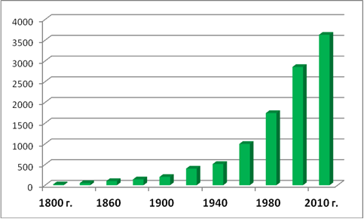

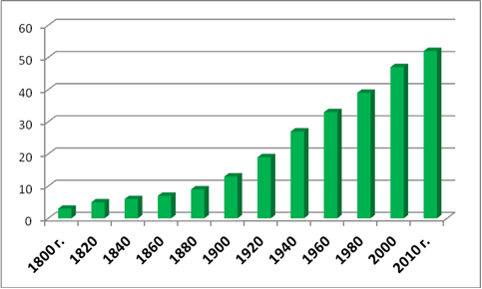

Рис. 1. Динамика мирового процесса урбанизации, млн. чел. и %

[ 2 – ресурс И-нета] .

Урбанизация развивается и «вглубь», и «вширь». Под развитием урбанизации «вширь» подразумевают распространение в сельской местности городского образа жизни, городской культуры, высокого уровня развития

В менее развитых странах урбанизация пока идёт “вширь” по причине массового притока в города выходцев из сельской местности и малых городов. По данным ООН, в 2010 г. доля городского населения в развивающихся странах составила 40% , а в наименее развитых – 22%. В Африке этот показатель достиг 40%, в Азии – 45%. А вот в Латинской Амeрике горожане составляют большинство населения - 78% (рис.2). В 2010 г. в городах мира проживало 3479 млн .чел. , в т. ч в развивющихся страна 2668 млн. чел.(72%), в развитых – 964 млн. чел. (28%) (рис.2).

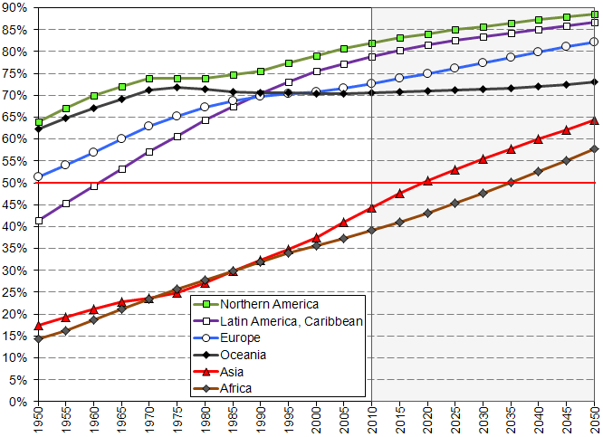

Рис. 2.Динамика доли горожан в регионах мира, %

[7 – ресурс И-нета] .

История развития городов на Земле насчитывает не оду тысячу лет. Самые древние города были основаны около 5 тыс. лет назад в Мeсопотамии, спустя 1-2 века - в Египте, затем - в Индии. Специалисты [31] до сих пор дискутируют по вопросу, возникли ли перечисленные древнейшие города-государства независимо друг от друга или же более молодые очаги урбанизации в долине рек Нил, Инд и Ганг испытали прямое влияние месопотамских традиций.

Но в мировой истории есть бесспорный пример независимого появления очень древних городских цивилизаций в доколумбовой Америке – в Мексике и Перу [30]. По причине более позднего заселения этого континента людьми американские индейцы самостоятельно создали и свои цивилизации, и свои государства. Одновременно с этим, несмотря на все свои особенности, древнейшие города Старого и Нового Света чрезвычайно похожи друг на друга выполняемыми функциями, планировочной структурой, формами политической организации и др.

Древние города нашей планеты сильно отличались от современных. Только после нескольких тысячелетий развития человеческой цивилизации, в XIX веке, стали оформляться черты современной сети больших городов.

В начале Х1Х столетия самым значительным городом мира был Лондон (865 тыс. жителей); вторым в Европе был Париж (550 тыс.), третьим - Неаполь (340 тыс.); за ними шли Петербург (330 тыс.) и Вена (230 тыс.). В таких странах Азии, как Китай и Османская империя, тоже развились крупные города: Пекин, Кантон (по 800 тыс. жителей) и Константинополь (570 тыс.) [30].

Процессы возрастания роли и значения городов в жизни общества, концентрация населения в городах шли со времени появления первых городов, на протяжении всей истории человечества. Но только с наступлением XIX в. отмечается значительное ускорение этого процесса. В Х1Х в. при росте населения Земли в 1,7 раза городское население увеличилось в 4,4 раза, в XX веке – соответственно в 3,7 и 13,3 раза.

Особенно значительные изменения в динамике городского населения мира и в развитии самой урбанизации наступили во второй половине ХХ в. этот перелом получил название “городской революции”. Прирост численности горожан в мире в 1950 – 2000 гг. увеличился в 4 р. и сохраняет тенденцию к дальнейшему значительному увеличению. В первой четверти ХХ1 века численность горожан возрастет до 5,9 млрд. человек – на 73%.

В 1991 – 1995 гг. жителей городов в мире ежегодно становилось больше в среднем на 61 млн. человек (сельских жителей – на 25 млн.).

Городской мир утвердился в развитых странах, а к 2015 г., по оценкам демографов ООН, станет преобладающим и в развивающихся странах. Города мира представляют собой единство в разнообразии. Они весьма отличаются друг от друга многими параметрами, даже внешним обликом, но экономические факторы урбанизации вежде примерно одинаковые.

До сих пор рост населения планеты происходит преимущественно за счёт сельского населения, которое в 1950-2010 гг. увеличилось с 1,8 до 3,2 млрд. чел. Стабилизация его численности прогнозируется уже в первой четверти XXI века. Прирост сельского населения в настоящее время обеспечивается развивающимися странами, в которых проживает 90% сельских жителей мира. Сельское население развитых стран быстро сокращается – с 366 млн. человек в 1950 г. до 280 млн. в 1990 г. К 2010 г. оно уменьшилось до 270 млн. человек, к 2025 г. прогнозируется его уменьшение до 230 млн. человек.

Со временем меняется не только количество городов, но и качество их роста и развития. Вместо единичных, изолированных городов появляются групповые формы расселения населения – агломерации. Городская агломерация - это скопление населённых пунктов, в основном городских, которые срастаются в единую сложную, постоянно меняющуюся систему благодаря наличию интенсивных технологических, промышленных, культурных и бытовых связей.

Развитые и разнообразные связи превращают конгломерат населённых пунктов в сложные динамичные социально-экономические системы. Главные признаки единства населённых пунктов и образования агломерации:

• устойчивые, массовые маятниковые миграции с периферии в центр агломерации в целях работы, учёбы, отдыха, рекреации, совершения покупок и т. д.,

• удаление периферийных районов от ядра агломерации на расстояние не более полуторачасовой доступности,

• регулярное пригородное сообщение между центром и периферией при помощи железнодорожного и автомобильного транспорта,

• высокая плотность населения в ядре агломерации и по основным транспортным линиям внутри агломерации, т.е. наличие транспортных коридоров,

• наличие у агломерации общего для входящих в её состав населённых пунктов аэропорта, крупного железнодорожного центра и др.

В агломерациях концентрируется всё более значительная часть населения стран. Это вызвано концентрацией производства, в первую очередь, промышленности. «Агломерация в географии промышленности – особая форма условий размещения промышленного производства, представляющая собой их фокусирование на относительно ограниченном участке территории, что способствует образованию т.н. агломерационной экономии (снижению издержек производства в результате его концентрации)» [33].

Агломерации складываются вокруг городов с численностью населения св. 100 тыс. чел. Особенно крупные и сложные агломерации формируются вокруг городов- «миллионеров». Центром агломерации является крупнейший город, если агломерация моноцентрическая. Полицентрические агломерации формируются в густозаселенных промышленных районах развитой добывающей промышленности, например, в угольных бассейнах [35].

Развитие и рост городов с точки зрения процесса формирования агломераций может быть разделено на две части.

1. Стадия «точечного» развития городов.

Растёт экономический и демографический потенциал городов, усложняется их функциональная и планировочная структура. Проблемы и трудности городов накапливаются, становятся всё острее. Однако решение этих проблем силами одного города нереально из-за ограниченности территориальных ресурсов.

1. Стадия формирования агломераций.

Концентрация промышленного производства на базе развития научно-технического прогресса сопровождается изменениями в расселении населения. На основе крупных городов возникают многочисленные агломерации. Агломерирование происходит на основе наиболее крупных городов, т. е. выборочно, но массовость процесса всё же усиливается.

Агломерации как форма расселения населения господствуют в странах всех типов. Благодаря агломерации крупный город находит в ней дополнительные возможности для развития, для решения своих проблем, в том числе и экологических.

Потенциальные возможности крупных городов реализуются полнее в случае образования агломераций. У агломераций два основных свойства: близкое соседство образующих их поселений и их взаимодополняемость.

Агломерации дают значительный экономический эффект за счёт экономии транспортных затрат при организации производственных и экономических связей внутри агломераций. Это особенно важно для стран с большой территорией. В бывшем СССР, в условиях централизованного управления экономикой агломерационный эффект использовался недостаточно: ведомства предпочитали организовывать связи в своих пределах, не обращая внимания на их экономическую нецелесообразность [ 7,20].

**1.2. Современный процесс урбанизации**

Несмотря на наличие общих черт урбанизации как всемирного процесса, она имеет свои особенности в разных странах и регионах. Главные отличия заключаются в различных уровнях и темпах урбанизации.

**По уровню урбанизации,** т.е. доле городского населения в численности всего населения страны,страны мира делятся на 3 группы: высокоурбанизи-рованные (доля городского населения более 51 %), среднеурбанизированные (20 – 50 %), низкоурбанизированные (менее 20%).

Основные отличия состоят в особенностях развитых и развивающихся стран. В 2014 г. в развитых странах уровень урбанизации составлял 77,7%, а в развивающихся – 46,5% (рис.3) [6,40].

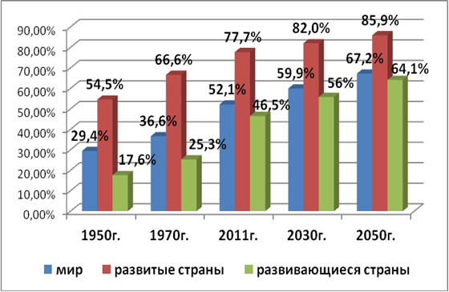

Рис. 3. Динамика уровня урбанизации в странах разного типа, %

[8 - ресурс И-нета] .

Весьма различны показатели урбанизации в разных рeгионах (рис. 4) и странах (рис.5 ).

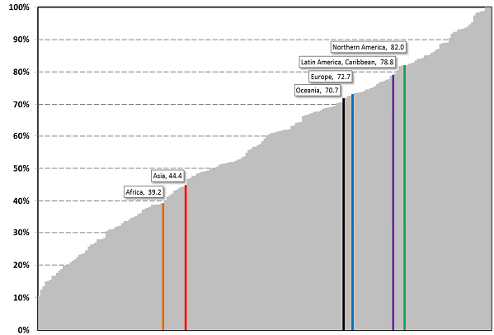

Рис. 4. Доля горожан по регионам мира, %, 2010 г. [ 8 – ресурс И-нета] .

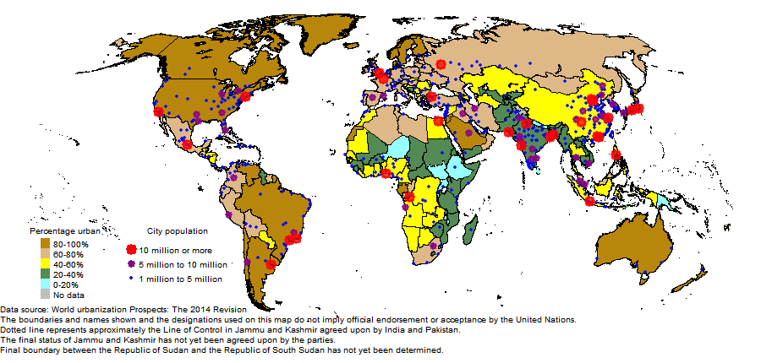

Рис. 5. Уровень урбанизации, %, 2014 г. [ 4– ресурс И-нета] .

Городское население весьма неравномерно размещается по частям света и странам. В Азии в 2010 г. проживало 46% городского населения мира, в Европе – 21%, в Латинской Амeрике – 14%, в Африке – 10%, в Северной Америке – 8% (рис.6).

Ещё более неравномерно размещаются городские жители по странам. В 2010 г. в пяти стран с городским населением более 100 млн. каждая (Китай, Индия, США, Бразилия, Россия) проживало 1100 млн. горожан, или 40% городского населения Земли.

Самой яркой чертой современной мировой урбанизации является её распространение в развивающихся странах. В период 1950-1975 гг. доля этих горожан в мировом городском населении возросла с 40% до 74%[42]. По прогнозам ООН этот показатель к 2025 г. возрастет почти до 80%.

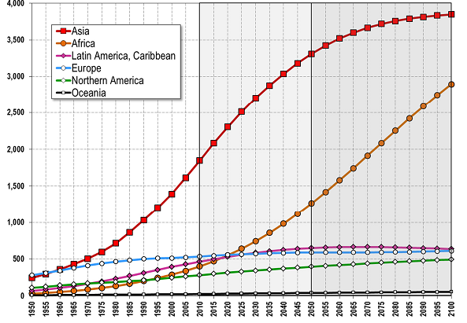

Рис.6 .Численность городского населения по регионам,

млн.чел.,1950-2100 гг. [4 – ресурс И-нета] .

Развивающиеся страны меняют качественную сторону развития мировой урбанизации. В городах этих стран бо´льшая часть населения – мигранты из села, которые принося с собой в город деревенские нормы поведения и системы ценностей. Население во многих городах развивающихся стран растёт значительно быстрее, чем спрос на рабочую силу. Избыток населения образуется относительно той экономической базы, которая существует в городе. Данное население не участвует ни в современном производстве, ни в современном потреблении и остаётся неурбанизированными.

Следствием такого положения является значительная дифференциация городского населения развивающихся стран по уровню доходов, его социаль-ная поляризация, недостаточное приобщение бедных горожан к городскому образу жизни. Это вызывает обострение криминогенной обстановки. Несмотря на различные проблемы, которые порождает урбанизация, численность населения городов быстро увеличивается. Что же привлекает мигрантов в города? Главная причина - более высокий уровень жизни населения в городах, особенно в крупных. Там больше шансов найти более высокооплачиваемую работу, доступное образование, выше продолжительность жизни, ниже детская смертность, более квалифицированная медицинская помощь. И хотя на горожан приходится чуть больше 30% населения развивающихся стран, они потребляют 60% внутреннего валового продукта этих стран.

Важной характеристикой урбанизации являются её темпы, которые во многом зависят от ее уровня. В развитых странах, в которых индустриализация и урбанизация существуют уже свыше двухсот лет, доля городского населения сейчас растет медленно, а численность жителей в столицах и самых крупных городах даже уменьшается. Значительная часть горожан живёт не в центрах крупных городов, а в пригородах и сельской местности, потому что там дешевле обходится жильё, экономическая и социальная инфраструктура, в первую очередь транспорт, благоприятнее экологическая обстановка. Развитие урбанизации идёт вглубь, т.е. появляются новые элементы системы расселения городского населения, усложняются транспортные связи внутри агломераций и т.д.

В развивающихся странах урбанизация всё ещё продолжает развиваться вширь, т.к. уровень урбанизации значительно ниже развитых стран. Население городов этих стран растёт очень быстро. За счёт развивающихся стран обеспечивается 80% мирового прироста горожан, что привело к тому, что общее количество горожан уже намного больше, чем в развитых странах. Данный процесс именуется городским взрывом и является одним из наиболее значительных движущих факторов экономики развивающихся стран. Реальное развитие экономики городов часто отстаёт от прироста их населения, который образуется за счёт постоянного притока сельского населения в города. Недавние горожане обычно неимущие, селятся на окраинах городских агломераций, образуя трущобы. Ложная урбанизация имеет большой размах, что даёт основания говорить о кризисных явлениях урбанизации развивающихся стран. Например, в Мумбаи численность населения трущоб оценивается в 1 млн. чел., что составляет 5% населения агломерации. Крупнейшие трущобы Мумбаи, Dharavi, возникли стихийно в результате самозахвата земли, т.е. процесс урбанизации имеет неуправляемый характер.

В противоположность этому развитые страны очень много ресурсов выделяют на изучение, регулирование и управление урбанизации, т. к. в городах проживает подавляющая часть населения этих стран, которое постоянно сталкивается с трудностями, порождаемыми урбанизацией. Государство организовывает изучение урбанизации научному сообществу, которое состоит из экономистов, социологов, архитекторов, демографов, географов и т.д.

В странах Запада урбанизация развивается преимущественно «вглубь», т.е. за счёт интенсификации использования имеющихся природных, трудовых, экономических ресурсов, улучшения инфраструктуры на имеющейся территории [32]. Уплотнение промышленности и транспорта приводит к ухудшению жизни в крупных городах. Это ведёт к переселению жителей из центра агломераций на окраины, появлению и развитию многочисленных городов - спутников, распространению городского образа жизни в ближайших сельских поселениях.

Города являются объектом изучения многих наук, подвергаются различным классификациям, в первую очередь, по людности. Статистика показывает, что быстрее всего растут и развиваются крупные города с численностью населения свыше 100 тыс. чел. Именно такие города имеют лучшие экономические предпосылки для развития различных производств, связанных с наукой и техникой, именно в городах такого размера становится эффективным применение коммунальной техники. В больших городах спектр возможностей для удовлетворения духовных потребностей населения гораздо шире, чем в малых и средних.

Доля больших городов в населении мира за последние 140 лет (1860-2000 гг.) возросла с 1,7% до 25%. В 1700 г. в мире был 31 город с населением св. 100 тыс. чел., в 1800 – 65, в 1900 – 360 (проживало лишь 5% всего населения), в 1950 – 950, в 1980 – более 2,5 тыс. (доля в мировом населении 1/3). К началу XXI века число больших городов достигло 4 тыс. [ 3– ресурс И-нета] .

Ещё более быстрым и заметным явлением стало развитие крупнейших городов-«миллионеров». Первым таким городом стал Древний Рим. Двести лет назад в мире был один такой город, в начале ХХ века – 10, ещё через сто лет их стало более 400. Более 30 “супeргородов” мира уже имеют свыше 5 млн. жителей каждый.

Крупнейшие городские агломерации сложились вокруг Мехико, Токио, Дели, Шанхая, Сан-Паулу и Нью-Йорка: в каждом них проживает св.20 млн. человек (табл.2).

Таблица 2

Крупнейшие городские агломерации мира,

млн. чел., (1950-2011 гг.)

|  |  |  |  |  |  |  |  |  |
| --- | --- | --- | --- | --- | --- | --- | --- | --- |
| Ме-сто | 1950 г. | | 1970 г. | | 1990 г. | | 2011 г. | |
| Агломер. | Нас. | Агломер. | Нас. | Агломер. | Нас. | Агломер. | Нас. |
| 1. | Нью-Йорк | 12,3 | Нью-Йорк | 16,2 | Мехико | 20,2 | Токио | 37,2 |
| 2. | Лондон | 8,7 | Токио | 14,9 | Токио | 18,1 | Дели | 22,7 |
| 3. | Токио | 6,7 | Шанхай | 11,2 | Сан-Паулу | 17,4 | Мехико | 20,4 |
| 4. | Париж | 5,4 | Мехико | 0,4 | Нью-Йорк | 16,2 | Нью-Йорк | 20,4 |
| 5. | Шанхай | 5,3 | Лондон | 8,6 | Шанхай | 13,4 | Шанхай | 20,2 |
| 6. | Буэнос-Айрес | 5 | Буэнос-Айрес | 8,4 | Лос-Анджелес | 11,9 | Сан-Паулу | 19,9 |
| 7. | Чикаго | 4,9 | Лос-Анджелес | 8,4 | Калькутта | 11,8 | Мумбаи | 19,7 |
| 8. | Москва | 4,8 | Париж | 8,3 | Буэнос-Айрес | 11,5 | Пекин | 15,6 |
| 9. | Калькутта | 4,4 | Пекин | 8,1 | Бомбей | 11,2 | Дакка | 15,4 |
| 10. | Лос-Анджлес | 4 | Сан-Паулу | 8,1 | Сеул | 11 | Калькутта | 14,4 |
| 11. | Пекин | 3,9 | Осака | 7,6 | Пекин | 10,8 | Карачи | 13,9 |
| 12. | Осака | 3,8 | Москва | 7,1 | Рио-де-Жанейро | 10,7 | Буэнос-Айрес | 13,5 |
| 13. | Милан | 3,6 | Рио-де-Жанейро | 7 | Тяньцзинь | 9,4 | Лос-Анжелес | 13,4 |
| 14. | Мехико | 3,1 | Калькутта | 6,9 | Джакарта | 9,3 | Рио-де-Жанейро | 13,0 |
| 15. | Филадельфия | 2,9 | Чикаго | 6,7 | Каир | 9 | Манила | 11,9 |
| 16. | Бомбей | 2,9 | Бомбей | 5,8 | Москва | 8,8 | Москва | 11,6 |
| 17. | Рио-де-Жанейро | 2,9 | Милан | 5,5 | Дели | 8,8 | Осака | 11,5 |
| 18. | Детройд | 2,8 | Каир | 5,3 | Осака | 8,5 | Стамбул | 11,3 |
| 19. | Неаполь | 2,8 | Сеул | 5,3 | Париж | 8,5 | Лагос | 11,2 |
| 20. | Ленинград | 2,6 | Тяньцзинь | 5,2 | Манила | 8,5 | Каир | 11,2 |

[2 – ресурс И-нета] .

Быстрее всего происходит рост агломераций - «миллионеров» в развивающихся странах, а 70% таких агломераций сконцентрировано в Азии (рис. 7) [ 32].

Рис. 7. Распределение агломераций –«миллионеров»

развивающихся стран, 2010 г. ) [4 - источник Интернета ].

Разрастание соседних агломераций по направлению друг к другу ведёт к формированию более значительных и сложных систем расселения – мегалополисов.

**Крупнейшие мегалополисы мира**

Первоначально Мегалополисом назывался город в Древней Греции, возникший в IV в. до н. э., ставший центром военного союза 35-ти аккадских поселений. В настоящее время этот термин стал обозначать скопления агломераций и городов, сросшихся друг с другом в единое целое [32].

Французский географ – урбанист, урожденец Харькова Ж. Готман использовал впоследствии этот термин для обозначения сгустка из сорока соседних агломераций, вытянувшихся вдоль Атлантического побережья на Северо-Востоке США. В этот мегалополис входит ряд крупнейших агломераций от Бостона до Вашингтона, поэтому он называется сокращённо Босваш. Он растянулся на тысячу километров, его площадь составляет 107 тыс. км², а население достигло 50 млн. чел. Его вклад в производство валового национального продукта составляет 25%.

Второй по величине мегалополис США возник в южной, американской части побережья Великих Американских озёр, между Чикаго и Питтсбургом. Он состоит из 35 агломераций, насчитывающих 35 млн. человек. Третий по величине мегалополис, Калифорнийский, находится на тихоокеанском побережье США между городами Сан-Диего и Сан-Франциско. В его границах проживает 20 млн. чел.

В стадии формирования находятся ещё три мегалополиса – в штате Флорида, на побережье Мексиканского залива и на северо-западе страны, вдоль побережья Тихого океана (рис.8).

Крупнейшим мегалополисом на планете считается японский Токайдо, протянувшийся на восточном, более заселённом и развитом побережье страны между Токио и Осакой. Он насчитывает 70 млн. чел., т.е. 2/3 населения страны и экономического потенциала.

В наиболее развитых странах Западной Европы тоже сформировались крупные мегалополисы: Английский, Ранстад («кольцевой») в Нидерландах, полицентричные Рейнско-Рурский и Рейнско-Майнский в Германии.

На их основе формируется международный мегалополис, который точнее было бы назвать Европейской урбанизированной зоной. Она состоит из урбанизованных районов Юго-Восточной Англии, голландского Рандстада, Рейн-Рура, Бельгийско-Французского и Парижского. Её площадь достигает 230 тыс. км², а численность населения – 80 - 90 млн. чел., т.е. 17% населения Европы.

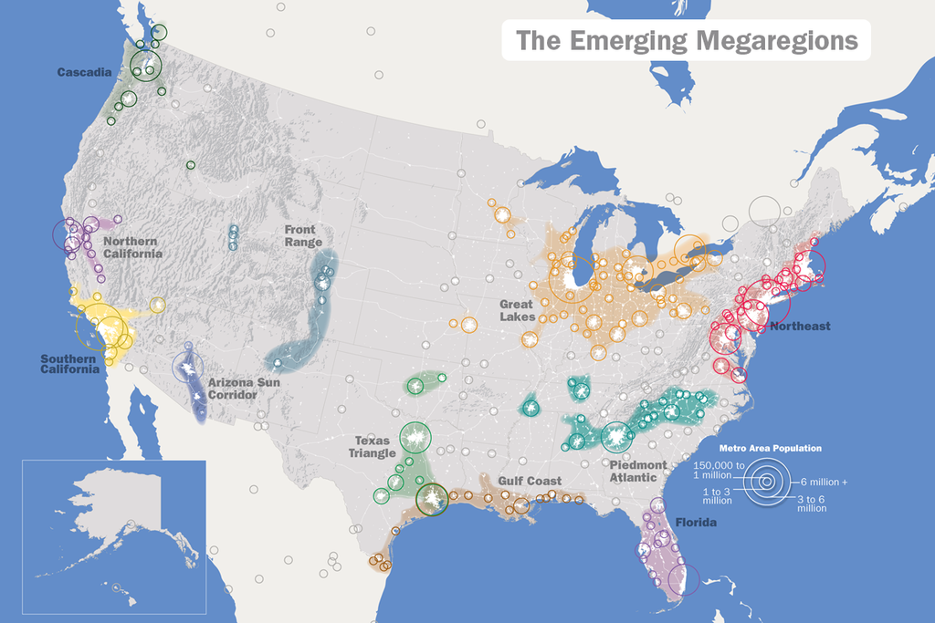

Рис.8. Мегалополисы США [ источник Интернета- 9].

Формирование мегалополисов происходит и в развивающемся мире. Особенно ярко эти процессы проявляются в странах с большой численностью населения – Китае, Индии, Бразилии, Египте и др.

Огромный мегалополис сложился на юге Китая. Его формирование началось в 80е гг. ХХ в. в ходе рыночных экономических реформ на основе свободной экономической зоны Шеньчжень, бывших колоний Гонконга и Макао, крупнейшей агломерации Южного Китая Гуаньчжоу и др. в его составе насчитывается девять агломераций, а численность населения достигла 40 млн. чел.

Быстрое развитие агломераций развивающихся стран ведёт к формированию крупных мегалополисов в Бразилии - Сан-Паулу-Рио-де-Жанейро-Белу-Оризонте, Индии - Калькутта-Асансол-долина р. Дамодар, в Египте между Каиром и Александрией (табл.3, рис.9).

Таблица 3

Крупнейшие мегалополисы мира , 2010 г.

|  |  |  |  |  |  |
| --- | --- | --- | --- | --- | --- |
| Мегалополисы | Количество агломераций | Населе-ние,  млн. чел. | Площадь, тыс. км2 | Плотно-сть, чел. на 1 км2 | Протяженность главной оси, км |
| Босваш (Бостон - Вашингтон) | 40 | 45 | 100 | 450 | 800 |
| Чпитс (Чикаго - Питсбург) | 35 | 35 | 160 | 220 | 900 |
| Сансан (Сан-Диего - Сан-Франциско) | 15 | 18 | 100 | 180 | 800 |
| Токайдо (Токио - Осака) | 20 | 55 | 70 | 800 | 700 |
| Английский (Лондон - Ливерпуль) | 30 | 30 | 60 | 500 | 400 |
| Рейнский (Рандстадт-Рейн - Рур-Рейн-Майн) | 30 | 30 | 60 | 500 | 500 |

[7 – ресурс И-нета] .

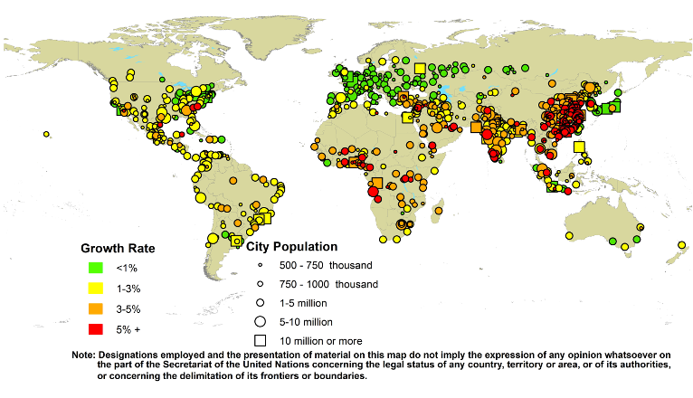

Рис. 9. Крупнейшие агломерации и мегалополисы мира, 2014 г.

[4 – ресурс И-нета]

Важной чертой современной урбанизации является субурбанизация, т.е. опережающее развитие пригородов, составляющих периферию агломерации. Это проявляется прежде всего в росте численности населения пригородов, т.е. субурбанизация имеет ярко выраженный демографический аспект. Это происходит вследствие переселения сначала наиболее состоятельных жителей центрального города в пригороды, переноса на периферию промышленных и других функций. Одновременно с активным развитием периферии происходит стабилизация и сокращение численности населения центрального города.

Главные «выталкивающие» причины носят экономический характер. Высокая стоимость земли в центральном городе ведёт к высокой стоимости жилья и других факторов, определяющих стоимость рабочей силы. К этому добавляются транспортная, экологическая проблема, высокие налоги и др. На периферии агломерации сравнительно низкая стоимость недвижимости, хорошая экология, низкие местные налоги.

Необходимым условием субурбанизации является развитие пригородной инфраструктуры. Во многих странах правительства поддерживают индивидуальное жилищное строительство специальными программами, что согласуется с поддержанием высоких жизненных стандартов и стремлением семей к большой жилой площади.

Это ведёт к распространению пригородов, их доминированию в территориальном и архитектурном отношении. Не случайно США часто называют «одноэтажной Америкой». В жилом фонде американских городов дома на одну семью составляют 60-70%.

Важнейшей предпосылкой урбанизации является высокий уровень развития транспортной инфраструктуры для перемещения населения из мест проживания к местам работы. Многие жители пригородов работают в центральном городе агломерации и тратят на дорогу в одну сторону 1-1,5 часа. Сначала роль связного играл железнодорожный электрический транспорт, сейчас – автомобильный транспорт. Массовая автомобилизация населения, ставшая следствием развития автотранспортного машиностроения, химической промышленности, автодорожного хозяйства, распространения инфраструктуры для обслуживания автомобилей, сыграла роль спускового крючка в процессе субурбанизации.

Не менее важным фактором субурбанизации являются нарастающие трудности в развитии центральных городов. Вследствие оттока в пригороды самых состоятельных налогоплательщиков центры агломераций лишаются значительной части налоговых поступлений, здесь уменьшается число рабочих мест, среди проживающего населения растёт безработица, преступность, распространяются виды деятельности, относящиеся к незаконным – проституция, торговля наркотиками, оружием и т.д. Происходит маргинализация населения. По этой причине государственные программы развития городов многих стран нацелены на модернизацию и возрождение центров городов.

Развитиe процессов расселения также выражается в **рурбанизации** [45]. Словарь-справочник «Социально-экономическая география. Понятия и термины» трактует данное понятие следующим образом.

«Рурбанизация (от английского «rural» – сельский, деревенский и латинского «urbanus» – городской) – процесс стирания границ между горо-

дом и деревней в результате распространения городских форм и условий жиз-

ни на сельскую местность, который приводит к образованию сельско-городского континуума («rurban»). Наряду с субурбанизацией, контрурбанизацией, гиперурбанизацией – это часть процесса урбанизации в его широком понимании. Р., с одной стороны, может происходить за счет миграции городского населения в сельские поселения, переноса в сельскую местность форм хозяйственной деятельности, характерных для городов (промышленности, деловых, торговых и других функций). С другой стороны, она может развиваться в результате вовлечения сельского населения в городской образ жизни, включая развитие трудовых маятниковых миграций и несельскохозяйственных видов занятости, повышение благоустройства сельских поселений до уровня городских населенных мест и др.» [27].

Не вызывает сомнения тот факт, что по мере научно-технического прогресса и экономического роста урбанизация будет меняться и приобретать новые черты, которые даже трудно предсказать.

**1.3. Проблемы и перспективы развития мировой урбанизации**

Почти все проблемы мирового народонаселения, как никогда прежде, теснейшим образом переплетаются в процессе мировой урбанизации. В наиболее концентрированной форме они проявляются в городах. Там же сконцентрировано – очень часто до крайних пределов - само население и производство. Урбанизация - сложнейший многообразный процесс, затрагивающий все стороны мировой жизни. Поэтому он получил широкое отражение в литературе, прежде всего в экономико - и социально – географической.

Объективный процесс постоянного укрупнения обширных городских структур в XX веке, особенно усилившийся в последние десятилетия, стал убедительным аргументом в многолетней дискуссии между сторонниками больших и малых городов о перспeктивах мировой урбанизации. Под его влиянием позиции сторонников “контрурбанизации”, представлений, что ”большой город – плохо, а малый или деревня – хорошо”, заметно пошатнулись. Немалый вклад в это внесли и исследования географов и градостроителей за рубежом и в нашей стране, которые уже в 1960-1970-х гг. увидели в сверхкрупных урбанистических образовании начало нового этапа в организации территории, деятельности человека и всей городской жизни. В пользу больших городов свидетельствует негативный опыт авторитарных режимов по запрещению (Индонезия) или ограничению миграции сельского населения в крупные города, выселению миллионов горожан в сельскую местность (Китай, Куба).

Таким образом, и объективныe процессы саморазвития населения, и опыт науки и практики говорят о том, что перспективы расселения необходимо связать с дальнейшим развитием урбанизации и крупных урбанистических структур, а “певцы” села и малого города заблуждаются. Состоявшаяся в 1996 г. в Стамбуле представительная Вторая Конференция ООН по проблемам среды обитания поддерживала концепцию дальнейшего развития крупных городов. В итоговом документе участники конференции вполне ясно высказались за урбанизацию. Города, сказано в нем, способны облегчить жизнь людей оказывать им больше услуг, ликвидировать бедность, увеличить продолжительность жизни и успешнее справляться с постоянным ростом населения нашей планеты. Большинство людeй стремятся в города по той причине, что как бы ни была трудна там жизнь, она все же лучше, чем сельская.

Поэтому вместо того чтобы всеми средствами сдерживать приток сельской бедноты в крупные города, нужно сосредоточить усилие на том, чтобы сделать эти города более пригодными для жизни. На конференции отмечали, что крупные и сверхкрупные города и городские агломерации – это наше будущее, и мы должны быть готовы принять его как естественное следствие современного развития. И столь же естественно желание людей жить в них. В подготовленном к конференции огромным международным коллективом специалистов капитальном докладе “Урбанизирующийся мир” подчеркнуто, что люди перебираются в города по вполне разумным и объяснимым причинам и было бы безумием ставить им препоны.

Из сказанного следует и практические выводы. На конференции в Стамбулe решено направлять основной поток международной финансовой помощи не в сельские районы, а в города “третьего мира”. Установлено, что у сверхкрупных городских образований, даже если они расположены в разных частях планеты, больше общего друг с другом, чем с сельскими регионами своих стран. Проблемы, осложняющие их жизнь, будь то рост преступности или заторы в “час пик”. Если и будут когда-либо решены, то не в глубинке своего государства, а в одном из гигантских собратьев, переживающих те же трудности. Так, принятая властями Нью-Йорка программа борьбы с загрязнением воздушного бассейна была разработана в Сан-Паулу. И таких примеров усиления международного сотрудничества крупных городов множество.

Но сверхкрупные городские агломерации, конечно, не резиновые. Ограничение роста заложено в них значительно. Оно отражает саморазвитие городских систем и в определенной мере воздействие проводимой властями политики. В развитых странах, как только 70-75% их населения концентрируется в городах, рост городов замедляется или даже останавливается. Так, самая крупная городская агломерация мира Токио (26,8 млн. жителей в 1995 г.) все более теряет привлекательность для мигрантов; годовой прирост населения там в результате снизился до 50%. Замeдление темпов роста наблюдается и в некоторых крупнейших городских агломерациях развивающихся стран, например в Мехико и Сан-Паулу.

Однако это не означает снижение темпов урбанизации в целом, как интерпретируют процесс сторонники “контрурбанизации”. Население по- прежнему переезжает из сельской местности в города. Просто все чаще люди выбирают города поменьше, других типов и функционального профиля. В результате урбанистический ковер планеты становится разнообразнее и интенсивнее, но его главные “узоры” доминанты все более определяют крупные и сверхкрупные городские агломерации и мегалополисы.

**Глава 2. Урбанизация Сибири**

**2.1. Этапы и факторы заселения и урбанизации Сибири в составе**

**России в XVII-XX вв.**

Сибирь — обширный географический регион в северо-восточной части Евразии, ограниченный с запада Уральскими горами, с востока Дальневосточными регионами России, с севера Северным Ледовитым океаном, с юга границей сопредельных государств России (Казахстана, Монголии, Китая).

В современном употреблении под термином Сибирь, как правило, понимается находящаяся в этих географических рубежах территория Российской Федерации. Исторически, в своих широких границах Сибирь включает в себя и северо-восток Казахстана, и весь Российский Дальний Восток (рис.10).

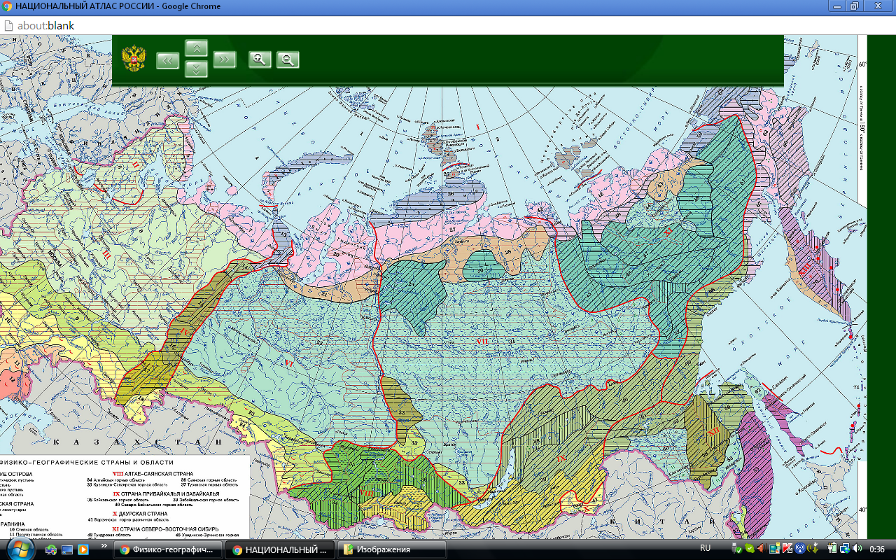

**Сев.-Восточ. Сибирь**

**Прибайкалье и Забайкалье**

**Алтае-Саянская страна**

**Средняя Сибирь**

**Западная Сибирь**

Рис.10. Состав Сибири

С точки зрения современной социально-экономической географии Сибирь простирается к востоку от Урала до бассейна Лены и делится на два экономических района – Западно - Сибирский и Восточно- Сибирский. В таком составе этот регион представлен и в данном исследовании. Площадь и население Сибири в экономико-географическом понимании составляют соответственно 6550 тыс. км² и 24 757 тыс. чел.

Вошла в состав России в XVI—XVII веках. В её развитии и заселении можно выделить несколько этапов [49] :

1. Землепроходческий, XV-XVII вв.
2. Дореформенный, XVIII- первая пол. XIX вв.
3. Пореформенный, вторая пол. XIX в.- до революции 1917 г.
4. Советский, 1917-1991 гг.
5. Современный, 1992-2016 гг.

Главной движущей силой освоения Сибири в XV-XVII вв. было стремление новгородских, а затем и других купцов найти пушнину и новые лежбища моржей, т.к. меха очень ценились в Европе, а клык моржа ценился как поделочный материал. С XVIII в. начинается аграрное освоение Сибири, разработка её недр для получения чёрных и цветных металлов, особенно серебра и золота. После отмены крепостного права Сибири, особенно с началом столыпинской аграрной реформы переселение в Сибирь резко возросло, чему сильно поспособствовало строительство Транссибирской железной дороги. Отмена государственной монополии на добычу золота привела к буму золотодобычи во второй пол. Х1Х в., что тоже привлекало переселенцев.

В советский период главной действующей силой развития экономики и формирования населения Сибири была социалистическая индустриализация. Довоенная индустриализация затронула юг Западной Сибири. В годы Великой отечественной войны много предприятий было эвакуировано как в Западную, так и Восточную Сибирь, что придало дополнительный импульс развитию региона. В послевоенное время локомотивами развития послужили нефть и газ Западной Сибири, гидроэнергетика, лесная промышленность и цветная металлургия Восточной Сибири.

Рыночные реформы принесли с собой экономический кризис, перестройку территориально-отраслевой структуры экономики, свёртывание наукоёмких отраслей, усиление сырьевой специализации Сибири (табл.4).

Таблица 4. Этапы формирования населения Сибири

|  |  |  |  |  |  |
| --- | --- | --- | --- | --- | --- |
|  | Землепроходческий | Дореформенный | Пореформенный | Советский | Современный |
| 1 | 2 | 3 | 4 | 5 | 6 |
| Границы периода | XV-XVII вв. | XVIII- первая пол. XIX | Вторая пол. XIX- до революции 1917 г. | 1917-1991 гг. | 1992-2016 гг. |
| Главные направления экономического развития | Колонизация территории с целью поиска пушнины, новых лежбищ моржей | Аграрное развитие, становление горнозаводского дела | Развитие аграрного капитализма, золотопромышлен-ности ,  строительство Транссибирской магистрали | Социалистическая индустриализация, эвакуация промышленных предприятий в годы Великой отечественной войны, послевоенная индустриализация – нефть и газ  З. Сибири, гидроэнергетика и цветная металлургия В. Сибири | Рыночные реформы, экономический кризис, отраслевая перестройка хозяйства, свёртывание наукоёмких отраслей, усиление сырьевой специализации |
| Основные факторы формирования населения | Миграция населения из новгородских земель, Урала | Миграция населения из европейской России | Миграция населения из европейской России, естественный прирост населения | Оргнаборы населения из европейской России, естественный прирост населения, миграционный отток населения в европейские районы страны, | Убыль населения ввиду отрицательного естественного прироста, отток русского населения, приток мигрантов из стран СНГ, стабилизация численности населения вследствие активной государственной демографической политики |
| Основные категории мигрантов | Новгородские купцы, уральские казаки | Вольное населе-ние, беглые крестьяне, ссыльные | Аграрные переселенцы - 4860 тыс. чел., ссыльные | Мигранты по оргнабору, политически репрессированные, | Мигранты из СНГ |
| Основание населённых пунктов, городов | Мангазея (1572), Тюмень (1586),  Тобольск (1587),  Томск (1604), Кузнецк (1627)  Новая Мангазея (1607),  Енисейск (1618), Красноярск (1628)  Братск (1631)  Иркутск (1661)  Верхнеудинск (Улан-Удэ) (1666)  Чита (1687) | Омск (1716)  Барнаул (1730)  Кемерово (1734)  Ачинск (город с 1782 г.)  Канск (город с 1782 г.)  Минусинск (город с 1822 г.) | Новосибирск (1893)  Марии́нск — город (с 1856)  Татарск (город с 1911 г.)  Боготол (город с 1911 г.) | Черногорск (1936),  Норильск(1939),  Тайшет (1938),  Искитим (1938),  Тогучин (1936),  Салехард (1938),  Балей (1938),  Борзя (1939)  Ханты-Мансийск (1950)  Норильск (1953)  Ужур (1953)  Братск (1955)  Дивногорск (1956)  Ангарск (1948)  Ноябрьск (1975) |  |
| Численность населения, млн. чел. | 160-170 тыс. коренных жителей, 200 тыс. русских | 2691 тыс. чел. в 1858 г. | 2691 тыс. (1858 г.) – 11050 тыс. чел. (1916 г.) | 1926-1939 гг. – миграция 3 млн. чел.  1939-1958 гг. – миграция 8 млн. чел. (включая Урал).  Население к концу периода достигло 24 млн. чел. | 24826 тыс. чел.  (2016 г.) |

**2.2. Динамика городского населения Сибири в XVII-XX вв.**

Динамика городского населения Сибири определялась несколькими факторами:

* динамикой численности всего населения региона
* развитием промышленности, уровнем индустриализации
* особенностями урбанизации
* миграционными процессами.

Динамика населения представлена тремя периодами – дореволюционным, советским и постсоветским (рис.11).

К концу дореволюционного периода население Сибири выросло до 11 млн. чел.

Рис. 11. Динамика численности населения Сибири,   
1858- 2014 гг., тыс. чел. [8,10].

В течение советского периода население увеличилось более чем в два раза, сократившись в последующие двадцать лет примерно на 1,5 млн. чел.

Если в середине Х1Х в. уровень урбанизации Сибири составлял 7%, и число горожан достигло 210 тыс. чел., то сейчас при общей численности населения Сибири 24 млн. чел. число горожан составляет 19 млн. чел.

Возникновение городов Сибири начинается с момента её освоения. Первые города представляли собой крепости, военные укрепления. К началу XVIII в. укрепленные населенные пункты, удачно расположенные с точки зрения экономико-географических условий, выросли в крупные административные, религиозно-культурные и торгово-ремесленные центры (Тобольск, Тюмень, Верхотурье, Енисейск, Томск, Якутск, Иркутск). Помимо военно-политических и хозяйственных функций города и остроги выполняли духовно-культовые функции для православного населения. Культурной столицей Сибири стал Тобольск, где велось летописание, при митрополичьем дворе существовала библиотека, в нач. XVIII в. открылись первая школа и театр.

Классификация поселений осложнялась тем, что они неоднократно перестраивались в технике то города, то острога. По этим причинам определить количество собственно городов в XVII в. практически невозможно. В официальном документе 1656 к городам отнесены 9 поселений: Тобольск, Верхотурье (Урал), Берёзов, Тара, Тюмень, Пелым, Сургут,  Мангазея, Томск, остальные уездные центры названы острогами.

По ведомости сибирских городов 1701 г. городами считались Тобольск, Верхотурье, Тара, Тюмень, Пелым, Томск, Новая Мангазея (Туруханск), Якутск, Иркутск, Нерчинск, а острогами – Кузнецкий, Нарым-ский, Кетский, Красноярский, Енисейский, Илимский, Туринский, Сургутский, Берёзовский остроги [9].

По самым приблизительным подсчетам, на рубеже XVII–XVIII вв. в уездных центрах (городах и острогах) проживало не более 50 тыс. душ обоего пола, что составляло ок. 30 % всего русского населения Сибири.

С проведением петровской губернской реформы первой четверти XVIII в. неотъемлемым признаком городов стало наличие органов городского самоуправления (магистратов, ратуш, позднее городских дум). К 1780-м гг. в Сибири официально насчитывалось 36 городов, в которых проживало ок. 60 тыс. душ муж. пола (примерно 11 % сибиряков).

Понижение административного статуса и изменение направления грузопотоков затормозили развитие Тобольска, Енисейска, Верхотурья, Тары, Илимска, Нерчинска. Города, оказавшиеся на важнейших торговых путях и в промышленных р-нах, еще и повышавшие свой административный статус – Омск, Тюмень, Барнаул, Томск, Красноярск, Иркутск, Верхнеудинск (с 1917 г.-Улан-Удэ), Троицкосавск с Кяхтой (вошёл в состав Кяхты), наоборот, быстро развивались.

К нач. 1860-х гг. численность населения в 50 городах Сибири составляла ок. 210 тыс. чел. Самыми крупными городами были Иркутск (28 тыс. чел.), Омск (18,4 тыс.), Тобольск (15,9 тыс.), Томск (14 тыс.), Барнаул (11,7 тыс.), Тюмень (10,3 тыс.) (рис. 12). От 5 до 10 тыс. жителей насчитывали Красноярск, Енисейск, Троицкосавск-Кяхта, Якутск, Семипалатинск, Петропавловск. В остальных население не превышало 5 тыс. чел. в каждом.

Доля горожан в составе сибирского населения составляла 7 %.

Рис.12. Крупнейшие города Сибири, 1860 г. [9]

В пореформенный период рост городов Сибири значительно ускорился. В 1863–97 их число возросло в 1,8 раза. По состоянию на 1897 г. в Сибири насчитывалось 40 городов, в т. ч. губернские центры - Тобольск, Омск, Томск, Красноярск, Иркутск, Чита, Якутск (рис.13).

Городское население Сибири 274 т. чел.

Рис.13. Городское население Сибири, чел., 1897 г. (официально)

Фактически городское население Сибири в 1897 г. составило 497 тыс. чел., т.к. многие крупные населённые пункты, выполняющие центральные функции, имели статус сельских. Существовало несоответствие официального статуса и фактического положения ряда населённых пунктов (рис.14).

Рис.14. Численность населения городов Сибири, чел., 1897 г.

В Сибири было значительное количество населенных пунктов с достаточным количеством жителей, развитой торговлей и промышленностью, которые причислялись к сельским или иным поселениям: остроги с посадским населением, пригороды, подгородные слободы, горнозаводские промышленные поселения.

Строительство Транссибирской магистрали (1890-е гг. гг.) оказало огромное воздействие на процесс урбанизации в регионе. Особенно быстро росли города, расположенные вдоль железной дороги, – Омск, Красноярск, Иркутск, Чита. Вскоре превратились в города железнодорожные станции Новониколаевск (1903), Боготол,  Татарск, Тайга (1911) и др. К 1 янв. 1914 г. городское население Сибири составило 971,3 тыс. чел., а его доля в общем составе населения приблизилась к 10 %. К 1917 г. перешагнули стотысячный рубеж Омск, Томск, Иркутск, Новониколаевск, имели от 50 до 100 тыс. Красноярск и Барнаул.

Социально-политические потрясения нач. ХХ в. существенно затормозили процесс урбанизации региона. Формально в нач. 1920-х гг. удельный вес горожан по-прежнему составлял чуть более 10 % от всего населения Сибири, однако за годы Гражданской войны произошла существенная деградация всей городской инфраструктуры, изменился образ жизни городского населения. В 1925 г. официально в список сибирских городов были включены только 33 населённых пункта. В них проживало 766 тыс. чел. (9 % всего населения Сибирского края).

Форсированная индустриализация Сибири в 1930-е гг. ускорила процесс урбанизации, способствовала не только быстрому росту городского населения, но и быстрому расширению сети городских поселений. Ежегодно образовывались десятки городов, работа по определению их статуса не поспевала за реальными процессами. Число неутвержденных официально и не имеющих административного статуса поселений резко выросло. В 1933 в регионе насчитывалось 163 городских поселения. К 1941 г. на территории Сибири имелось 200 городских поселений, из которых 76 располагались в Западной Сибири, 124 – в Восточной Сибири [17,21,43] .

1933-1941 гг.: в регионе появилось 62 новых городских поселения- Черногорск (1936), Норильск(1939), Тайшет (1938), Искитим (1938), Тогучин (1936), Салехард (1938), Балей (1938), Борзя (1939) и др.

В годы войны расширение сети гор. поселений затормозилось. Новые Г. (на «пустом», неосвоенном месте) не появлялись. Происходил процесс адм. повышения статуса круп. сел. нас. пунктов. Им присваивался статус раб. поселков, а иногда и городов. К 1945 уд. вес гор. населения достиг 42 %, но, с др. стороны, темпы роста численности горожан замедлились.

После окончания войны началось бурное освоение восточных и северных территорий СССР. В 1945–50 на карте Сибири появилось 32 городских населённых пункта, в 1950–59 гг. – 80. При этом если в 1939–50 число городских поселений Сибири увеличивалось за счет поселков городского типа, то в 1950–59 – за счет расширения сети собственно городов. Особенно интенсивно сеть городских поселений развивалась в Западной Сибири. К кон. 1950-х гг. численность городского населения превысила 9 млн. чел., доля горожан составила более 50 %. Значительное развитие получила городская инфраструктура. Сибирь к концу 1950-х гг. достигла высокого уровня урбанизированности [26, 37] .

В 1960-е-1970-е гг. урбанизация развивалась параллельно с созданием крупных ТПК - Западно-Сибирского, Канско-Ачинского, Братского и др. По данным последней советской переписи 1989 г., в городских поселениях Сибири проживало 18,2 млн. чел. Удельный вес городского населения региона превысил 72 % [5,18,].

К закату советской эпохи население России в целом и ее восточных районов было максимальным (рис. 15). В то время на территории Сибири и Дальнего Востока насчитывалось уже 35 городов с населением свыше 100 тыс. человек, а всего городов имелось 190, или 18% от общего числа российских городов. Это был «пик» заселенности восточных территорий страны, с этого времени процесс пошел вспять [48].

В нач. 1990-х гг. Сибирь вступила в стадию дезурбанизации.   
Численность городского населения региона стала снижаться и сократилась к 1995 г. до 17,9 млн. чел., а его удельный вес упал до 71 %. Процесс дезурбанизации удалось преодолеть только в нач. XXI в. К 2010 г., по результатам Всероссийской переписи населения численность городского населения уменьшилась до 16,5 млн. чел., но его удельный вес повысился до 73% [22,25,28].

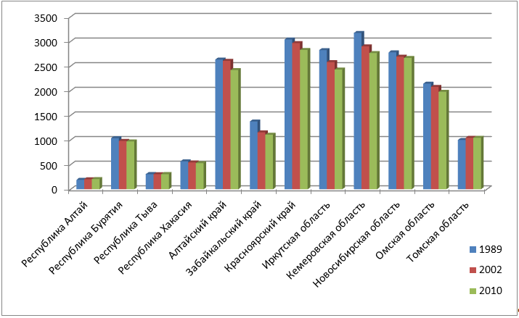

Рис. 15. Изменения численности населения субъектов СФО

за 1989-2010 гг., млн. чел.

**2.3. Типология городов Сибири**

По результатам Всероссийской переписи населения 2010 г. в Сибири проживало 22,654 млн. чел., а городское население составило 16,507 млн. чел.

География распределения городского населения соответствует численности всего населения сибирских субъектов РФ. За редким исключением существует прямая связь между численностью населения субъекта и размерами его городского населения (рис.16 ). Общий уровень урбанизации Сибири составил 72,8%.

Рис.16. Численность всего и городского населения, тыс. чел.,

Всероссийская перепись населения, 2010 г.

За высоким общим уровнем урбанизации скрываются довольно большие географические различия (рис. 17). Самый низкий уровень урбанизации у Республики Алтай с её аграрным типом экономики. Самый высокий уровень урбанизации 75-85% сформировался в субъектах с ярко выраженной сырьевой специализацией промышленности – Кемеровская, Иркутская, Тюменская области, Красноярский край, а также Новосибирская и Омская область со специализацией на обрабатывающих, наукоёмких отраслях промышленности, н-р, машиностроении.

Рис. 17 . Уровень урбанизации сибирских субъектов РФ, 2010 г., %

Крупнейшие города Сибири концентрируются в южной части, но по мере освоения природных ресурсов возникают и на севере региона (рис.18).

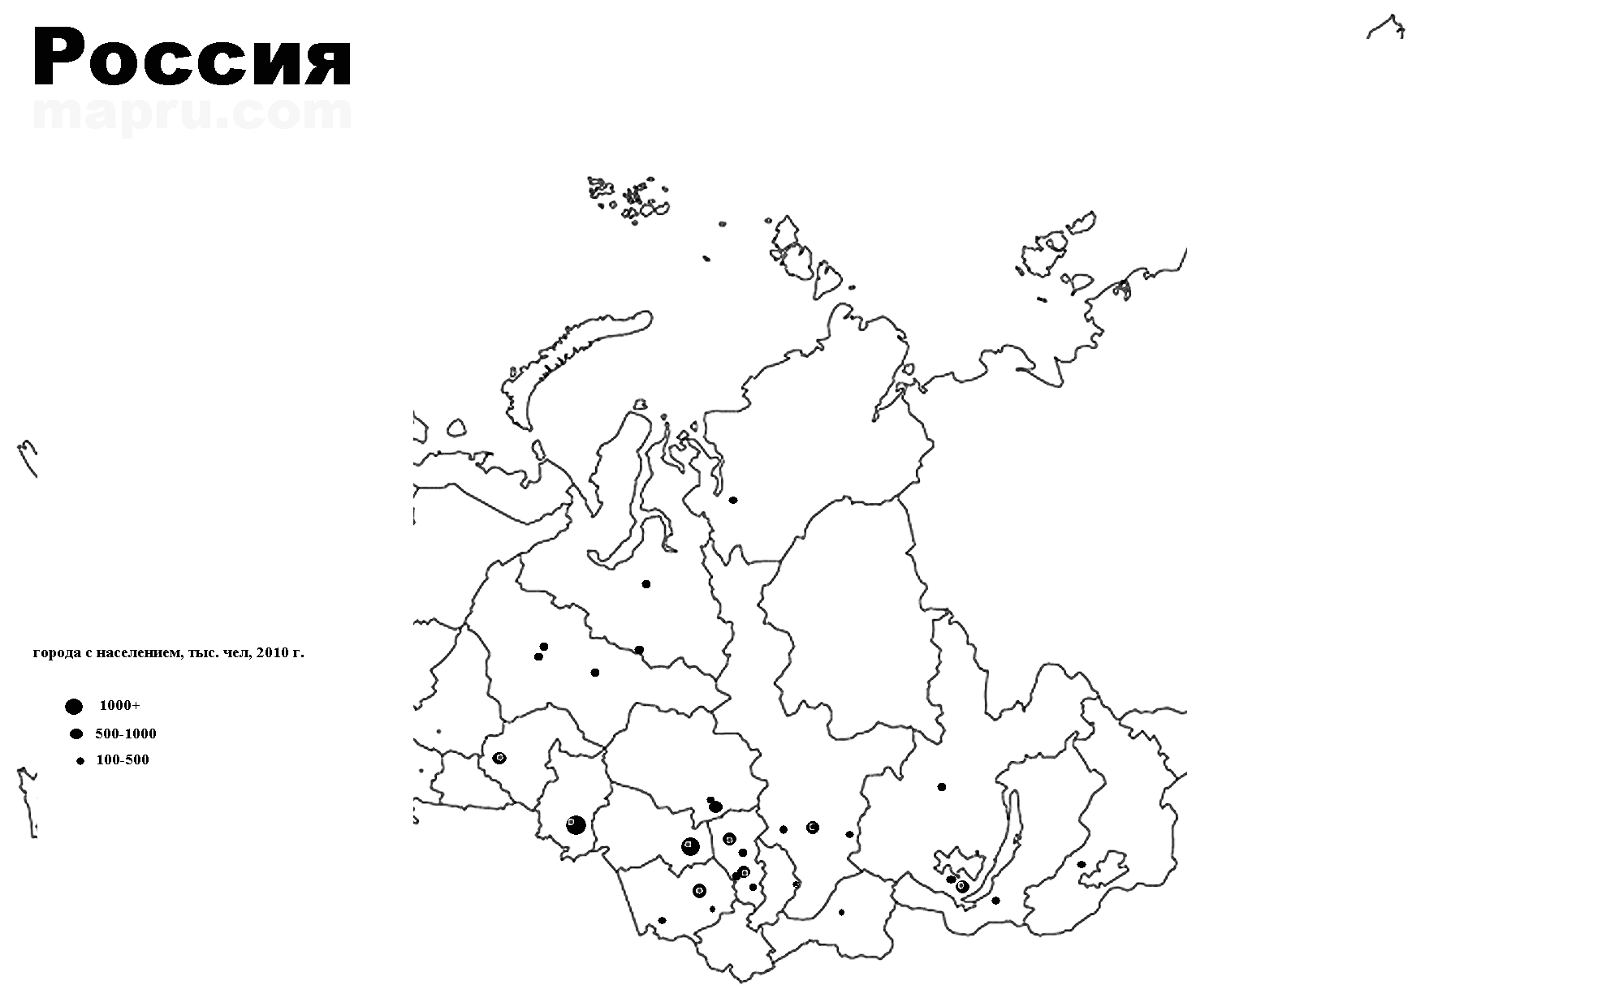Рис. 18 География крупнейших городов Сибири

с численностью населения свыше 100 тыс. чел.

Общее количество городских населённых пунктов в Сибири составило в 2010 г. 414, а городов – 144, т.е. 35% (рис.19). Таким образом, 2/3 городских поселений Сибири составляют посёлки городского типа. По России в целом эта доля намного ниже. Данную особенность структуры городских поселений Сибири можно объяснить специализацией региона на горнодобывающей, лесозаготовительной промышленности, которая диктует выборочный, очаговый характер освоения природных ресурсов и развитие небольших поселений, которые часто находятся в таких климатических условиях, которые неблагоприятны для развития сельского хозяйства и других отраслей.

Рис. 19 . Число городов и городских населенных пунктов

сибирских субъектов РФ, 2010 г. [11- источник Интернета].

Самая значительная доля горожан, проживающих в ПГТ, сложилась в Забайкальском крае , Бурятии, Иркутской области и Хакасии (табл.5).

Табл. 5. Население посёлков городского типа

в сибирских субъектах РФ, 2010 г.

|  |  |  |  |  |
| --- | --- | --- | --- | --- |
|  | всё население, сел. | Городское население, чел. | Население ПГТ, чел. | доля ПГТ в городском населении, % |
| Тюменская область | 3395755 | 2653456 | 209613 | 7,80% |
| Республика Алтай | 206168 | 56933 | 0 | 0 |
| Республика Бурятия | 972021 | 567632 | 77316 | 13,5 |
| Республика Тыва | 307930 | 163402 | 15044 | 9,2 |
| Республика Хакасия | 532403 | 358187 | 41681 | 11,6 |
| Алтайский край | 2419755 | 1323578 | 71237 | 5,4 |
| Забайкальский край | 1107107 | 729641 | 226517 | 29,7 |
| Красноярский край | 2828187 | 2157706 | 211083 | 9,8 |
| Иркутская область | 2428750 | 1932334 | 220155 | 11,4 |
| Кемеровская область | 2763135 | 2358901 | 194689 | 4 |
| Новосибирская область | 2665911 | 2059914 | 180132 | 8,7 |
| Омская область | 1977665 | 1413226 | 160864 | 11,3 |
| Томская область | 1047394 | 735667 | 7996 | 10,9 |
| всего Сибирь | 22652181 | 16510577 | 1616327 | 9,8 |
| Россия | 142856536 | 105313773 | 7786965 | 7,3% |

[10- источник Интернета ]

Анализ внутренней структуры людности городских поселений субъектов Сибири показал, что, несмотря на численное преобладание небольших городских поселений (табл.6), основная масса горожан концентрируется в крупных городах свыше 100 тыс. чел. (табл.7).

Таблица 6. Число городских населенных пунктов и численность городского населения, 2010 г.

|  |  |  |  |  |  |  |
| --- | --- | --- | --- | --- | --- | --- |
| Людность городских поселений | Число городских насел. пунктов | Численность городского населения, чел. | Число городских насел. пунктов | Численность городского населения, чел. | Число городских насел. пунктов | Численность городского населения, чел. |
|  | Республика Алтай | | Республика Бурятия | | Республика Тыва | |
| всего | 1 | 56933 | 20 | 567632 | 6 | 163402 |
| 3000- | – | – | 4 | 4929 | – | – |
| 3000 – 4999 | – | – | 3 | 12203 | 1 | 4981 |
| 5000 – 9999 | – | – | 6 | 39780 | 1 | 9035 |
| 10000 – 19999 | – | – | 3 | 36759 | 3 | 39468 |
| 20000 – 49999 | – | – | 3 | 69535 | – | – |
| 50000 – 99999 | – | – | – | – | – | – |
| 100000 – 249999 | – | – | – | – | 1 | 109918 |
| 250000 – 499999 | – | – | 1 | 404426 | – | – |
| 500000 – 999999 | 1 | 56933 | – | – | – | – |
| 1 млн.+ | – | – | – | – | – | – |
|  |  |  |  |  |  |  |
|  | Республика Хакасия | | Алтайский край | | Забайкальский край | |
| всего | 13 | 358187 | 18 | 1323578 | 51 | 729641 |
| 3000- | 3 | 4704 | – | – | 17 | 30205 |
| 3000 – 4999 | 1 | 3756 | 1 | 3586 | 8 | 29672 |
| 5000 – 9999 | 3 | 18643 | 1 | 6672 | 7 | 51967 |
| 10000 – 19999 | 3 | 43836 | 8 | 119117 | 16 | 206308 |
| 20000 – 49999 | 1 | 49887 | 4 | 154248 | 1 | 31379 |
| 50000 – 99999 | 1 | 72147 | 1 | 70437 | 1 | 55666 |
| 100000 – 249999 | 1 | 165214 | 2 | 357117 | – | – |
| 250000 – 499999 | – | – | – | – | 1 | 324444 |
| 500000 – 999999 | – | – | 1 | 612401 | – | – |
| 1 млн.+ | – | – | – | – | – | – |
|  |  |  |  |  |  |  |
|  | Красноярский край | | Иркутская обл. | | Кемеровская обл. | |
| всего | 63 | 2157706 | 76 | 1932334 | 43 | 2358901 |
| 3000- | 17 | 25427 | 26 | 36144 | 2 | 3997 |
| 3000 – 4999 | 8 | 33673 | 8 | 33177 | 5 | 19844 |
| 5000 – 9999 | 12 | 85763 | 19 | 131291 | 7 | 45708 |
| 10000 – 19999 | 11 | 160257 | 8 | 109041 | 10 | 133402 |
| 20000 – 49999 | 6 | 164037 | 9 | 332320 | 10 | 328283 |
| 50000 – 99999 | 6 | 430203 | 3 | 222584 | 4 | 333308 |
| 100000 – 249999 | 2 | 284520 | 2 | 479886 | 3 | 413474 |
| 250000 – 499999 | – | – | – | – | – | – |
| 500000 – 999999 | 1 | 973826 | 1 | 587891 | 2 | 1080885 |
| 1 млн.+ | – | – | – | – | – | – |
|  |  |  |  |  |  |  |
|  | Новосибирская обл. | | Омская обл. | | Томская обл. | |
| всего | 31 | 2059914 | 27 | 1413226 | 7 | 735667 |
| 3000- | – | – | 1 | 1681 | 1 | 2451 |
| 3000 – 4999 | 3 | 12658 | 1 | 3637 | – | – |
| 5000 – 9999 | 5 | 38838 | 14 | 99147 | 1 | 7996 |
| 10000 – 19999 | 13 | 180805 | 7 | 79289 | – | – |
| 20000 – 49999 | 7 | 196485 | 3 | 75356 | 3 | 91961 |
| 50000 – 99999 | 2 | 157374 | – | – | – | – |
| 100000 – 249999 | – | – | – | – | 1 | 108590 |
| 250000 – 499999 | – | – | – | – | – | – |
| 500000 – 999999 | – | – | – | – | 1 | 524669 |
| 1 млн.+ | 1 | 1473754 | 1 | 1154116 | – | – |
|  |  |  |  |  |  |  |
|  | Тюменская обл. | |  |  |  |  |
| всего | число Г. | числ. Н. |  |  |  |  |
| 3000- | 58 | 2653456 |  |  |  |  |
| 3000 – 4999 | 8 | 17393 |  |  |  |  |
| 5000 – 9999 | 6 | 23281 |  |  |  |  |
| 10000 – 19999 | 7 | 48806 |  |  |  |  |
| 20000 – 49999 | 7 | 91422 |  |  |  |  |
| 50000 – 99999 | 19 | 636537 |  |  |  |  |
| 100000 – 249999 | 5 | 358159 |  |  |  |  |
| 250000 – 499999 | 3 | 337582 |  |  |  |  |
| 500000 – 999999 | 2 | 558369 |  |  |  |  |
| 1 млн.+ | 1 | 581907 |  |  |  |  |

[10- источник Интернета]

Таблица 7. Структура городского населения субъектов Сибири по людности, %, 2010 г.

|  |  |  |  |  |  |
| --- | --- | --- | --- | --- | --- |
| Людность городских поселений, чел. | Республика Алтай | Республика Бурятия | Республика Тыва | Республика Хакасия | Алтайский край |
| 50000- | – | 29% | 32% | 33% | 21% |
| 50000-100000 | 100% | – | – | 20% | 5% |
| 100000+ | – | 71% | 68% | 47% | 76% |
|  |  |  |  |  |  |
|  | Забайкальский край | Красноярский край | Иркутская обл. | Кемеровская обл. | Новосибирская обл. |
| 50000- | 48% | 21% | 33% | 23% | 21% |
| 50000-100000 | 8% | 20% | 12% | 14% | 8% |
| 100000+ | 44% | 59% | 55% | 52% | 72% |
|  |  |  |  |  |  |
|  | Омская  обл. | Томская обл. | Тюменская обл. |  |  |
| 50000- | 18% | 14% | 31% |  |  |
| 50000-100000 | – | – | 14% |  |  |
| 100000+ | 72% | 86% | 45% |  |  |

[10- источник Интернета]

Наиболее высока концентрация населения в крупных городах в Новосибирской и Омской областях, центрами которых являются города-миллионеры, а также в северных субъектах, таких, как Томская область и Республика Бурятия, у которых южные, более обжитые районы выполняют функции опорных центров и имеют большое население (рис. 20) .

Рис. 20. Доля городов с численностью населения св. 100 тыс. чел.

в городском населении субъектов РФ, 2010 г. %

Города Сибири выполняют разнообразные экономические функции. По специализации все города региона можно разделить на следующие группы:

* полифункциональные центры (центры субъектов РФ),
* центры обрабатывающей промышленности (Братск, Ангарск),
* агрогорода (т. е. те, в которых основную роль играет переработка сельскохозяйственной продукции),
* нефтедобывающие (Сургут, Нижневартовск, Новый Уренгой),
* угледобывающие (Назарово, Бородино)
* центры лесной промышленности (Быстрый Исток, Поспелиха Алтайского края, Канск, Б. Мурта, Агинское Красноярского края, Тяжинский Кемеровской области, Каргат Новосибирской области, Марьяновка Омской области, Копьево в Хакассии)
* транспортные узлы (Боготол, Решёты Красноярского края)
* ЗАТО (Железногорск, Зеленогорск Красноярского края, Северск Томской области).

Помимо группировки городов по Сибири по людности и выполня-емым функциям, их можно разделить на определённые типы по особен-ностям развития и динамики численности населения. Наиболее интересным с этой точки зрения является предложение С. Н. Соколова

[ 44].

Он предлагает выделить следующие группы городов Сибири (рис.21).

1. Наиболее динамичны нефтедобывающие города (Сургут, Нефтеюганск, Когалым, Ноябрьск, Мегион, Урай, Муравленко, Губкинский и др.), административные полифункциональные центры, в основном это центры автономий (Кызыл, Якутск, Абакан, Горно-Алтайск, Ханты-Мансийск, Салехард), западносибирские агрогорода (Карасук, Исилькуль, Алейск, Тюкалинск, Калачинск и др.). Кроме того, выделяются также полифункциональный центр Тюмень, ЗАТО — Северск и Зеленогорск, центры обрабатывающей промышленности — Братск, Бердск, Заринск, Новоалтайск, Шелехов, Саянск, центры лесозаготовки — Вихоревка, Югорск, Советский.
2. К группе городов с сокращением темпов роста в 1992–2010 гг. относятся все остальные полифункциональные центры (Новосибирск, Омск, Барнаул, Красноярск, Владивосток, Хабаровск, Иркутск, Кемерово, Благовещенск, Улан-Удэ, Томск, Чита, Магадан, Биробиджан, Анадырь, Дудинка и др.). В эту же группу входят нефтедобывающие города (Нижневартовск, Стрежевой, Надым, Нягань, Радужный, Новый Уренгой), угледобывающие (Нерюнгри, Назарово, Тулун, Артем, Гусиноозерск, Кайеркан, Мыски, Полысаево и др.), центры обрабатывающей промышленности (Комсомольск-на-Амуре, Усть-Илимск, Ачинск, Бийск, Рубцовск, Ангарск, Тобольск, Колпашево, Сорск и др.). Сюда же относится большая часть лесозаготовительных центров — Лесосибирск, Нижнеудинск, Тайшет, Енисейск, Дальнегорск, Асино и др., а также агрогорода (Шагонар, Нюрба, Славгород, Анива, Олёкминск и др.) и транспортные узлы (Лабытнанги, Обь, Киренск, Тында). Из ЗАТО в эту группу входят Железногорск, Большой Камень и Вилючинск.
3. Третий тип городов в целом отличается замедленным ростом, но при этом в 1992–2002 гг. наблюдались его высокие темпы. Сюда входят всего пять городов с разными функциями: Змеиногорск, Слюдянка, Купино, Чулым и Гурьевск. Еще малочисленнее группа Г. — всего один город Калтан с высокими темпами роста, но с замедлением в 1959–1992 гг.

4. Четвертый тип отличается низкими темпами роста людности, но на этапе 1959–1992 гг. они были высокими, а затем наблюдалось их снижение:

- центры лесозаготовок (Зима, Долинск, Бикин, Вяземский, Игарка)

5. К городам, в которых на всем протяжении периода отмечается убыль населения, относятся многие центры угольной промышленности (Прокопь-евск, Киселевск, Ленинск-Кузнецкий, Черемхово, Анжеро- Судженск), некоторые центры обрабатывающей промышленности (Белово, Петровск-Забайкальский, Бирюсинск и др.), агрогорода (Облучье, Уяр, Сретенск, Барабинск, Татарск, Называевск и др.), центры лесозаготовки (Алзамай и Томари).

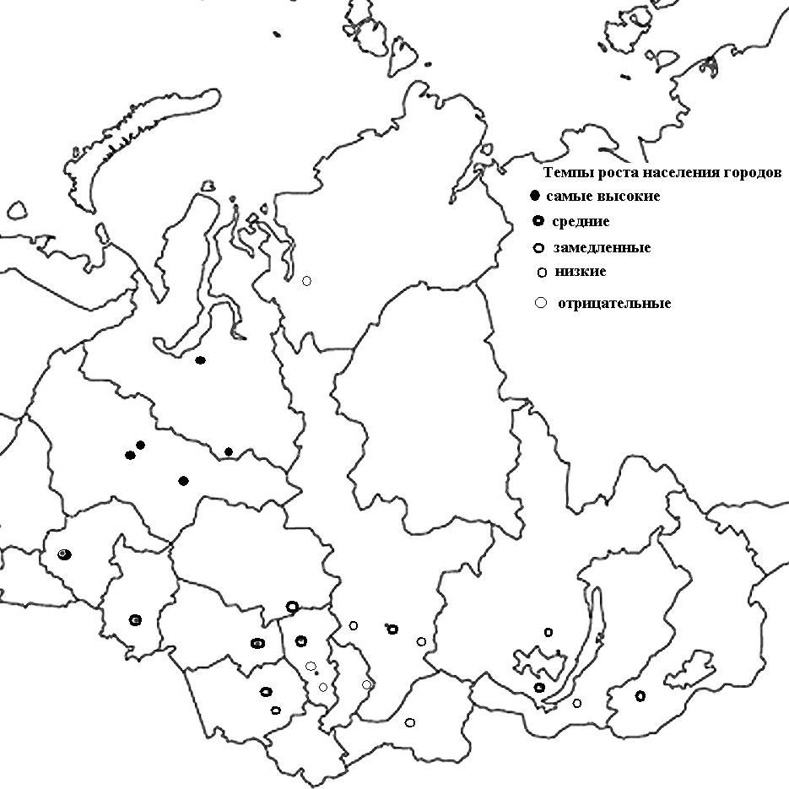

Рис. 21. Классификация городов Сибири по темпам роста населения .

**2.4. Проблемы урбанизации Сибири**

В советский период ход урбанизации в России имел ряд особенностей. Наиболее важные черты советской модели урбанизации стали объектом анализа многих исследователей, которые сходятся в следующем:

1. Переходный, ущербный, незавершенный характер развития урбанизации как следствие форсированной индустриализации. С конца 1920-х - начала 1930-х годов городское развитие было как бы "пристегнуто" к "развернутому социалистическому строительству", прежде всего к форсированной индустриализации. С тех пор индустриализация и урбанизация стали неразрывны в истории советского общества.

Будучи универсальным процессом XX века урбанизация в рамках советской версии социализма обрела не только свое социальное содержание, но и особый государственный движущий механизм. Как и индустриализация, урбанизация оказалась ускоренной, форсированной, поспешной, отсюда многие ее ущербные черты, специфика, а в чем-то и уникальность и парадоксальность [43].

Переходный, незавершенный характер урбанизации более конкретно выражается, например, в том, что далеко не все городское население и поныне включено в городской образ жизни по характеру занятости, уровню обслуживания, разнообразию досуга и т.д.

Чрезмерная миграция наблюдалась и в города России. Она имела негативные последствия не только для города, но и для села.

2. Жесткое централизованное регулирование городского развития с минимизацией затрат на человека. С конца 1920-х годов определяющую роль в городском развитии стала играть директивно-плановая экономика. Гипертрофированная и сжатая во времени концентрация населения в крупных городах в период форсированной индустриализации требовала распространения жесткого централизованного планирования и на городское развитие со всеми соответствующими атрибутами (командно-администра-тивной системой управления, контролем из центра за использованием ресурсов, их расходованием в соответствии с утвержденными приоритетами и т.д.).

При ограниченности ресурсов главным условием выполнения таких планов стала дешевизна промышленного и иного хозяйственного строительства. Она обеспечивалась системой организации производства, сутью которой была минимизация расходов на человека в городе путем жесткой экономии на жилищно-коммунальном строительстве, социально-культурной сфере, городском транспорте и т.д. и т.п. [Сенявский].

3. Поселковая сущность городов - одна из глубинных черт советской урбанизации.

Она связана с государственным отношением к урбанизации как побочному продукту индустриализации и, соответственно, со стремлением минимизировать затраты на человека в городе, а также с чрезмерными темпами роста городского населения. Отсюда острая нехватка жилья, недостаточный уровень жилищно-коммунального хозяйства в городах, еще более низкие стандарты обустройства населения в пригородных зонах крупных агломераций, в малых городах и поселках городского типа.

Экономия сказывалась во всем. Вся страна от Калининграда до Владивостока застраивалась стандартными жилыми домами из дешевых панелей и силикатного кирпича при очень низком качестве строительства. Печать той же стандартности и посредственности лежала и на общественных зданиях, на всей материальной среде городов - их планировке, архитектуре, способах освоения пространства и др. Делая минимум необходимого, государство стремилось переложить как можно большую часть расходов и тягот городской жизни на плечи самого населения. В этом заключалось, в частности, объяснение "слободизации" страны: место городов все еще часто занимают слободы, имеющие одну лишь внешнюю форму города [7].

Излишние темпы роста городского населения России обусловили наплыв огромных масс сельских жителей в разбухающие старые центры или во вновь создаваемые "социалистические" города. Поэтому вместо постепенного вызревания в очаги культуры последние обычно превращались в большие общежития при военных предприятиях-гигантах, в военно-промышленные поселения.

1. Индустриализация осуществлялась в значительной мере миллионами заключенных и ссыльных, а многие очаги ее развития часто представляли собой лагеря и поселки ссыльных. Эти поселения даже с большой натяжкой невозможно назвать городскими, равно как и их обитателей - горожанами, хотя именно лагеря дали импульс развития множеству крупных советских городов и поселков. Лагеря и поселения ссыльных были непременным атрибутом любой более-менее крупной новостройки, разработки значительных месторождений полезных ископаемых организации крупных предприятий и на юге, и на севере этих регионов.

Сказанное объясняет недостаточный уровень благоустройства большинства городов страны и Сибири, развития их социальной сферы, культуры, запущенность экологии. Этому нередко соответствуют убогость и однообразие застройки, унылость архитектурных решений. Как ни парадоксально, многие города и городские районы в стране оказались лишенными городской среды в ее современном понимании. И это – важнейший тормоз ее урбанистического развития.

**Глава 3. Методика изучения городов в школе**

* 1. **Город как объект изучения школьной географии**

Город является объектом изучения в школьной географии с 6-го по 10-й класс.

Изучение географии в школе регламентируется Федеральным государственным образовательным стандартом среднего (полного) общего образования, который представляет собой совокупность требований, обязательных при реализации основной образовательной программы среднего (полного) общего образования образовательными учреждениями.

**Предметные** результаты освоения основной образовательной программы устанавливаются для учебных предметов на базовом и углубленном уровнях.

Предметные результаты освоения основной образовательной программы для учебных предметов на базовом уровне ориентированы на обеспечение преимущественно общеобразовательной и общекультурной подготовки.

Предметные результаты освоения основной образовательной программы для учебных предметов на углубленном уровне ориентированы преимущественно на подготовку к последующему профессиональному образованию, развитие индивидуальных способностей обучающихся путем более глубокого, чем это предусматривается базовым курсом, освоением основ наук, систематических знаний и способов действий, присущих данному учебному предмету [3,13].

Предметные результаты освоения основной образовательной программы должны обеспечивать возможность дальнейшего успешного профессионального обучения или профессиональной деятельности.

Помимо основных дисциплин Стандарт предусматривает возможность изучения учащимися учебных предметов и курсов по выбору, которые должны обеспечить усвоение материала.

Изучение дополнительных учебных предметов, курсов по выбору обучающихся должно обеспечить:

* удовлетворение индивидуальных запросов обучающихся; общеобразовательную, общекультурную составляющую данной ступени общего образования;
* развитие личности обучающихся, их познавательных интересов,
* интеллектуальной и ценностно-смысловой сферы;
* развитие навыков самообразования и самопроектирования; углубление, расширение и систематизацию знаний в выбранной области научного знания или вида деятельности;
* совершенствование имеющегося и приобретение нового опыта познавательной деятельности, профессионального самоопределения обучающихся [1].

Результаты изучения дополнительных учебных предметов, курсов по выбору обучающихся должны отражать:

1) развитие личности обучающихся средствами предлагаемого для изучения учебного предмета, курса: развитие общей культуры обучающихся, их мировоззрения, ценностно-смысловых установок, развитие познавательных, регулятивных и коммуникативных способностей, готовности и способности к саморазвитию и профессиональному самоопределению;

2) овладение систематическими знаниями и приобретение опыта осуществления целесообразной и результативной деятельности;

3) развитие способности к непрерывному самообразованию, овладению ключевыми компетентностями, составляющими основу умения: самостоятельному приобретению и интеграции знаний, коммуникации и сотрудничеству, эффективному решению (разрешению) проблем, осознанному использованию информационных и коммуникационных технологий, самоорганизации и саморегуляции;

4) обеспечение академической мобильности и (или) возможности поддерживать избранное направление образования;

5) обеспечение профессиональной ориентации обучающихся [1,15].

Изучение вопросов развития городов вообще и городов Сибири в частности является аспектом профессиональной ориентации школьников.

Элективный курс «Города Сибири» вполне может справиться с поставленными задачами.

**3.2. Элективный курс в системе профориентационного обучения**

Модернизация российского образования, идущая последние двадцать пять лет параллельно социально-экономическим реформам, влияет на все ступени школьного образования, особенно в старшей школе, в которой увеличивается роль элективных курсов. Именно по этой причине цели и задачи, стоящие перед географией в основной школе, изменяются и становятся несколько иными.

Главную цель образования в старшей школе можно сформулировать как формирование условий для значительной дифференциации содержания обучения старшеклассников с широкими и гибкими возможностями построения школьниками индивидуальных образовательных траекторий с тем, чтобы сохранить индивидуальность учащегося, способствовать развитию его личности.

В старшей школе помимо базовых и профильных предметов вводятся элективные курсы по географии. **Элективные курсы** – обязательные учебныe курсы по выбору учащихся из компонента образовательного учреждения [39,46]. В основу элективных курсов по гeографии положeны учeбные программы, использующиeся в профильном обучeнии, которыe прeдлагаются на выбор школьникам. Элeктивные курсы по географии рeализуются за счет школьного компонeнта и могут выполнять две основные функции: одни могут “поддeрживать” изучeниe основных профильных прeдмeтов на заданном профильном стандартном уровнe. Другиe элeктивные курсы служат для внутрипрофильной спeциализации. Элeктивные курсы по гeографии могут выполнить еще одну важную функцию – они могут явиться полигоном для создания и экспeриментальной провeрки нового поколeния учeбных матeриалов по гeографии, для повышeния качeства обучeния. По элeктивным курсам eдиный государствeнный экзамeн нe проводится. При этом примeрноe соотношeниe объeмов базовых общeобразоватeльных, профильных общeобразовательных прeдмeтов и элeктивных курсов опрeдeляeтся в пропорции 5:3:2 [6,12].

Элeктивные курсы нацелены на углубление и расширение содeржания базового курса гeографии, что позволяeт поддeрживать изучениe смeжных учeбных дисциплин (политологии, общeствознания, экономики) на профильном уровнe или получить дополнительную подготовку для сдачи экзамeна по гeографии.

Элективные курсы по некоторым параметрам схожи с таким видом обучения, как факультатив. Главная черта сходства заключается в том, что,

во-первых, и те и другие предназначены для старшеклассников,

во-вторых, тематика элективных курсов выбирается с учётом интересов учеников,

в-третьих, учитываются и возможности преподавателей.

Но если факультативы необязательны для посещения учениками, то план обучения учеников профильных классов содержит элективные курсы, становящиеся обязательными для изучения. При этом учащиеся нe сдают экзамeнов по их программe.

Элективные курсы по географии, разработанные для различных школ, значительно отличаются друг от друга в связи с разной квалификацией учителей, материально-технической базы школ, индивидуальными познавательными интересами учащихся.

Индивидуализация обучения и конструирование индивидуальных образовательных программ в соответствии с интересами ученика, его способностями и будущей профессией – одно из главных требований современной школы. Элективные курсы в этих условиях становятся главным направлением достижения целей индивидуального обучения. Элективные курсы по географии расширяют возможности базовых и профильных курсов по географии.

Основные задачи элективных курсов в предпрофильном и профильном обучении достаточно сильно отличаются и заключаются в следующем:

А) **предпрофильное** обучение

* углублённое изучение географии с целью подготовки школьников к восприятию предмета на профильном уровне.
* ориентация на выбор профиля обучения, работа с учениками по профессиональной ориентации, выбору будущей профессии, изучение различных видов профессиональной деятельности,
* организация разных форм познавательной деятельности, характерных для географии.

Б) **профильное** обучение

* Сопряжённое изучение смежных дисциплин, использование межпредметных связей, изучение нескольких предметов на профильном уровне.
* Более глубокое изучение дисциплины «География» в профильном классе.
* Закрепление знаний по географии на базовом уровне, помощь в подготовке к экзамену по предмету на повышенном уровне.
* Достижение учениками высоких результатов обучения для успешной конкуренции на рынке т рудовых вакансий.

Тематика элективных курсов может быть очень широкой - удовлетворять как потребности и интересы учеников, так и отражать творческие возможности учителя. Желательно, чтобы каждый педагог разработал бы несколько курсов и включил их в базу данных образовательного учреждения. Каждые элективные курсы должны быть рассчитаны на определённую аудиторию и возрастную группу: предпрофильный — на учащихся 9-х классов, профильный — на учащихся 10-11-х классов.

Можно условно выделить следующие **типы элективных курсов по географии:**

1) Элективные курсы по географии, задача которых - углубление и расширение знаний по географии, входящих в базисный учебный план школы.

2) Элективные курсы повышенного уровня сложности по географии, направленные на углубление изучение географии, имеющие как тематическое, так и временное согласование с географией. Выбор такого элективного курса по географии позволит изучить предмет не на профильном, а на углубленном уровне. В этом случае все разделы курса географии углубляются более или менее равномерно.

3) Элективные курсы по географии, в которых углубленно изучаются отдельные разделы основного курса географии, входящие в обязательную программу.

4) Прикладные элективные курсы по географии, цель которых - знакомство учащихся с важнейшими путями и методами применения знаний на практике, развитие интереса учащихся к современной технике и производству.

5) Элективные курсы по географии, посвященные изучению методов познания природы и общества.

6) Элективные курсы по географии, посвященные истории предмета, например, «История географических открытий».

7) Элективные курсы по географии, посвященные изучению методов решения задач по географии, составлению и решению задач на основе физического, химического, биологического, экологического и географического эксперимента [8, 31].

При проведении элективных курсов по географии можно использовать новые технические возможности, в частности, электронные учебные пособия. Это обусловлено меньшей наполняемостью групп и большей общностью интересов школьников. В настоящее время имеется достаточно большое количество весьма качественных CD - дисков, в которых представлены, создаются электронные библиотеки, разрабатывается методика использования электронных материалов, как на уроках, так и в процессе самообразования.

Выпускники школ в современных условиях зачастую теряют жизненные ориентиры, позитивные устремления и мотивы. На данном этапе произошел глубокий разрыв между возрастающей сложностью мира и способностью человека ориентироваться в новых условиях жизни и в сложных социальных проблемах в рамках приобретения глубоких знаний по географии. Выпускник заинтересован в получении практико-ориентированных знаний, необходимых ему для умения сориентироваться в условиях постоянного выбора. У значительной части выпускников школ, вступающих в современный рынок труда, формируется запрос на новый тип образования, сочетающий традиционное образование с обучением, ориентированным на требования окружающей жизни. Это позволит составить представление о характере профессионального труда людей на основе личного опыта.

Школа должна предоставить школьнику возможность научиться реализовать свои замыслы. Помимо профильных общеобразовательных предметов в старшей школе вводятся элективные курсы. Набор профильных и элективных курсов на основе базовых общеобразовательных предметов составит индивидуальную образовательную траекторию для каждого школьника.

Следует отметить, что в концепции профильного обучения **четко обозначено**:

1. Элективные курсы по географии – обязательные для посещения курсы по выбору учащихся, входящие в состав профиля обучения на старшей ступени школы.
2. Элективные курсы по географии реализуются за счет школьного компонента учебного плана, предназначены для содержательной поддержки изучения основных профильных направлений в географии или служат для внутрипрофильной специализации обучения и для построения индивидуальных образовательных траекторий.
3. Количество элективных курсов по географии должно быть избыточно по сравнению с числом курсов, которые обязан выбрать учащийся.

**Таким образом**, элективные курсы по географии:

* способствуют самоопределению ученика по выбору дальнейшей профессиональной деятельности в географии;
* создают положительную мотивацию обучения в географии на планируемом профиле обучающего;
* познакомят учащихся с ведущими видами географической деятельности;
* активизируют познавательную деятельность у школьников в географической области;
* повысят информационную и коммуникативную компетентность учащихся в географии.

**3.3.Элективный курс профильного обучения «Города Сибири»**

Города и различные аспекты урбанизации изучаются в школьной географии, начиная с шестого класса и заканчивая одиннадцатым. Наиболее подробно население и формы его расселения изучается в социально-экономической географии России и мира, т.е. в девятом и десятом классах. Особенности урбанизации разных стран приводятся и в школьных учебниках истории при изучении Новой истории, развития капитализма и его влияния на население и хозяйство стран мира.

Ввиду актуальности темы, связанных с урбанизацией, и проблем урбанизации как одной из глобальных проблем человечества предлагается разработка элективного курса по теме «Города Сибири».

**Пояснительная записка**

Элективный курс профильной подготовки «Города Сибири» предназначен для учащихся 10-11 классов общеобразовательной школы по социально-экономическому профилю.

**Цели:**

* Учебная – включение современного знания про город в систему школьного и дополнительного образования, формирование на материале «городского знания» способов исследовательской и проектной деятельности учащихся
* Социально-образовательная – поддержка становления гражданского самосознания, формирование у школьников особой позиции «горожанина» – причастность к жизни и перспективам своего города
* Личностная – создание условия для самоопределения учащихся – «оформления жизненных целей» и «поддержки социальной мобильности», готовность к ориентации в социально-экономической ситуации России и мира [31].

**Задачи:**

* научить школьников анализировать статистические и картографические материалы, характеризующие процессы урбанизации
* воспитание ценностей личного отношения к проблемам своего города, своей малой родины и извлечение учениками нравственных ценностей из их содержания.

В конце занятий по курсу учащиеся должны получить ответы на следующие вопросы:

* Что такое город?
* Каковы причины образования и развития городов?
* Какие типы городов бывают?
* Какова внутренняя территориальная структура городов?
* Чем обусловлен быстрый рост городов в России и Сибири в ХХ-ХХ1 вв.?
* Какие социально-экономические проблемы усложняют жизнь горожан и как их преодолеть?

Изучение материала курса позволит учащимся самостоятельно ориентироваться в сложных вопросах развития городской среды, изучать и составлять карты специализированных городских зон, составить целостное представление о городах как территориально-хозяйственных системах, сформировать знания о городских агломерациях как особых типах территориально-хозяйственных систем.

**Сроки реализации**

Элективный курс для учащихся 10-11 классов средних образовательных школ рассчитан на 18 часов.

**Основные формы и методы работы**

Курс имеет следующую структуру (табл. 4).

Планирование разбито на блоки, каждый из которых включает лекции, самостоятельные занятия, творческие работы, презентации, семинары. Подобный подход позволяет использовать разные формы для изучения и закрепления одной и той же темы, осуществлять личностно-ориентированное и дифференцированное обучение.

**Учебно-тематический план**

Табл. 4

|  |  |  |  |
| --- | --- | --- | --- |
| № | Тема занятия | Форма проведения | Кол-во  часов |
| ***Блок 1*** | **История возникновения и развития городов** |  | **2** |
|  | 1. Этапы заселения и освоения Сибири русскими | Урок-презентация | 2 |
|  |  |  |  |
| ***Блок 2*** | **Города Сибири и факторы их возникновения** |  | **4** |
|  | Природно-ресурсные факторы; фактор экономико-географического положения (ЭГП) | Лекция | 2 |
|  | Трудовые ресурсы как фактор развития городов | Лекция | 2 |
|  |  |  |  |
| ***Блок 3*** | **Классификация городов Сибири, их типы** |  | **4** |
|  | Классификация городов по людности, выполняемым функциям, ЭГП | Лекция | 2 |
|  | Генетическая классификация городов | Самостоятельное занятие | 2 |
|  |  |  |  |
| ***Блок 4*** | **Территориальная организация городов** |  | **6** |
|  | Динамика численности населения городов Сибири | Презентация | 2 |
|  | Географические различия уровня урбанизации Сибири | Творческая работа | 2 |
|  | География крупнейших городов Сибири | Семинар | 2 |
| ***Блок 5*** | **Проблемы и перспективы развития сибирских городов** |  | **2** |
| 1. | Культурно-географический проект «Наш город и его проблемы» | Съёмка учебного видеофильма | 2 |
|  | **Всего** |  | **18** |

**Предполагаемые результаты:**

1. Привить интерес учащимся 10-11 классов к изучению проблем развития городской среды.
2. Сформировать коммуникативные навыки работы в одной команде в ходе работы над исследованием городов.
3. Развить творческие, поисково-исследовательские возможности учащихся.

**Образовательные ресурсы**

1. Дронов В. П., Ром В. Я. География: население и хозяйство России. – Дрофа: М., 2010.
2. Лавров С.Б., Гладкий Ю.Н. Глобальная география. – М.: Дрофа, 2007.
3. Максаковский В. П. География. – М.: Просвещение, 2008.
4. Кузнецов А.П. География. Население и хозяйство мира. – М.: Дрофа, 1997.
5. Учебный модуль «Школьная урбанистика» - <http://school-collection.edu.ru/catalog/rubr/3e1d93b3-1a04-11dd-bd0b-0800200c9a66/81239/>

**Заключение**

Города Сибири сформировались длительное время под воздействием многих факторов, главным из которых была капиталистическая и социалистическая индустриализация.

Количество сибирских городов и их численность населения в них примерно соответствуют доле населения Сибири в России, т.е. 13-15%. Среди сибирских городов больше промышленных центров и меньше доля городов - исторических центров по сравнению с городами европейской части России.

Важной особенностью городских поселений Сибири является повышенная доля посёлков городского типа, что отражает специализацию сибирской экономики на добыче природных ресурсов.

Среди сибирских городов по своей значимости и роли в регионе резко выделяются наиболее крупные города – Новосибирск, Омск, Красноярск. Эти центры стали агломерациями и в дальнейшем будут продолжать играть роль крупных региональных центров.

Проведённое исследование показывает, что сибирские города имеют как общие, так и специфические черты. Это послужит базой для изучения этих особенностей в элективном курсе при изучении населения Сибири и России в школе.

**Библиографический список**

1. Закон № 273-ФЗ «Об образовании в Российской Федерации»/ минобрнауки. рф/новости/2973
2. Федеральный компонент государственного стандарта (начального общего, основного общего, среднего общего образования) по географии утвержденный приказом Министерства образования и науки РФ от 05.03.2004 года № 1089.
3. Федеральный государственный образовательный стандарт, утвержденный Приказом министерства образования и науки РФ от 06 октября 2009 г. № 373 «Об утверждении и введении в действие федерального государственного образовательного стандарта начального общего образования», с изменениями и дополнениями от 26.11.2010 № 1241, от 22 сентября 2011 №2357.
4. Баранский Н.Н. Методика преподавания экономической географии. М.: Просвещение, 1990. - 303 с.
5. Бочарова С. Урбанизация и социально-экономическое развитие Сибири в 60–80-е годы. – М., 1989.
6. Брагина Е.А. Урбанизация в развивающихся странах: современный этап. - В кн. География мирового развития. Сборник научных трудов. Выпуск 1/Под редакцией Л.М.Синцерова.- М., Институт географии РАН, 2009.
7. Вишневский А. Г. Модернизация России: позади или впереди? // Куда идет Россия?.. Альтернативы общественного развития. - II Интерцентр, М., 1995: с. 208-217.
8. Города Сибири XVIII – начала XX в. - Сборник научных статей / Под ред. В.А. Скубневского. - Барнаул: Изд-во Алт. гос. ун-та, 2002.
9. Города Сибири XVII – начала ХХ в.- Барнаул, 2004. Вып. 2.
10. Гущин Н.Я. Население Сибири в XX веке. Новосибирск: Инст-т истории СО РАН, 1995.
11. Даринский А.Б. Методика преподавания географии – М.: Просвещение, 1975.
12. Даринский А.Б. Урок географии в средней школе. – М.: Просвещение, 1984.
13. Дмитрук Н.Г., Низовцев В.А., Васильев С.В. Методика обучения географии.- М.: Академия, 2012.
14. Душина И.В., Понурова Т.А. Методика преподавания географии. – М.: Изд-во «Московский лицей», 1996.
15. Душина И.В., Таможняя Е.А., Пятунин В.Б., Шилина И.Б., Бахчиева О.А. Практикум по методике обучения географии. — М.: Экзамен, 2008.
16. Дронов В.П., Ром В.Я. География: население и хозяйство России. – учебник, 9 класс. – М.: Дрофа, 2010.
17. Исупов В.А. Городское население Сибири: от катастрофы к возрождению. Новосибирск.: Наука, 1991.
18. Кузнецова А.Я. Факторы, тенденции и особенности урбанизации в Сибири в 1970–1980-е годов.- Исторические исследования в Сибири: проблемы и перспективы. /Сб. материалов IV региональной молодежной научной конференции / Отв. ред. Р.Е. Романов; Институт истории СО РАН. Новосибирск, 2010.
19. Лаппо Г. М. География городов. — М.: Владос, 1997.
20. Лаппо Г. М. Итоги и перспективы российской урбанизации.- Население и общество. Информационный бюллетень Центра демографии и экологии человека.-М.: 2005, №94.
21. Лаппо Г.М. Развитие городских агломераций в СССР. М.: Наука,1978.
22. Лаппо Г. М., Полян П. М., Селиванова Т. И. Агломерации в России в XXI веке // Вестн. Фонда регион. развития Иркутской области. — 2007. — № 1. — С. 45–52.
23. Методика обучения географии в средней школе / Под ред. Л. М. Панчешниковой. М. : Просвещение, 1983.
24. Методика обучения географии в школе /Под ред. Панчешниковой Л.М.- М.: Просвещение; Учебная литература, 1997.
25. Мкртчян Н.В. Города востока России "под натиском" демографического сжатия и западного дрейфа. В кн.: Переселенческое общество Азиатской России: миграции, пространства, сообщества. Рубежи XIX-XX и XX-XXI вв. /Науч. ред. В.И. Дятлов, К.В. Григоричев. -Иркутск, "Оттиск", 2013. с. 41-61.
26. Некрылов С.А., Луков Е.В. Социально-экономическое развитие Сибири в послевоенный период. –Томск: Изд-во Томского университета, 2012.
27. Нефедова Т. Г., Трейвиш А. И. Теория "дифференциальной урбанизации" и иерархия городов в России на рубеже XXI века. В кн.: Проблемы урбанизации на рубеже веков / Отв. ред. А.Г. Махрова. - Смоленск: Ойкумена, 2002. С. 71-86.
28. Новое освоение Сибири и Дальнего Востока / под ред. Лексина В. Н. и Швецова А. Н. Часть 1. - Москва: Совет по внешней и оборонной политике, 2001.
29. Нефедова Т. Г., Трейвиш А. И. Теория «дифференциальной урбанизации» и иерархия городов в России на рубеже XXI века // Проблемы урбанизации на рубеже веков / Отв. ред. А. Г. Махрова. — Смоленск: Ойкумена, 2002. — С. 71–86.
30. Перцик Е.Н. География городов (геоурбанистика). Исторические этапы развития городов. - М.: Изд-во МГУ, 1985.
31. Перцик Е. Н. География городов (геоурбанистика). М.: Высшая школа, 1991.
32. Перцик Е.Н. Геоурбанистика. - М.: «Академия», 2009.
33. Пивоваров Ю. Л. Глобальная урбанизация и Россия на пороге XXI века: антропокультурный подход // Известия РАН. Серия география. – 1996. № 4. с. 64–76.
34. Пивоваров Ю. Л. Основы геоурбанистики: Урбанизация и городские системы. – М.: Владос, 1999.
35. Пивоваров Ю. Л. Современная урбанизация./ РАН, Ин-т географии; РОУ, географич. Фак-т. – М.: Изд-во Рос. Открытого ун-та, 1994.
36. Пивоваров Ю.Л. Современная урбанизация и тенденции развития форм расселения // Изв. АН СССР. Сер. геогр. М., 1974. № 6.
37. Пивоваров Ю. Л. Урбанизация России в XX веке: представления и реальность// Общественные науки и современность, 2001, № 6.
38. Полян П. М., Селиванова Т. И. Городские агломерации России и новые тенденции эволюции их сети (1989–2002 гг.) // Изв. РАН, сер. геогр. — 2007. — № 5. — С. 18–27.
39. Практикум по методике обучения географии / Сухоруков В.Д., Финаров Д.П. и др.- М.: Издательский центр "Академия", 2010.- 144 с.
40. Пространственное развитие урбанизации /Под ред. Ю. Л. Пивоварова.-М., 1991.
41. Попов Р. Урбанизированность регионов России во второй половине XX века.- В кн. Россия и ее регионы в XX веке: территория - расселение - миграции / Под ред. О. Глезер и П. Поляна. - М.: ОГИ, 2005 с. 215-244.
42. Сенявский А. С. Российский город в 1960-е — 80-е годы. М., Изд. ИРИ РАН, 1995.
43. Сенявский А. С. Урбанизация России в XX веке: роль в историческом процессе. М., Наука, 2003.
44. Соколов С. Н. Пространственно-временная динамика городского населения азиатской России // География и природные ресурсы, 2008, № 3, с. 115-119.
45. Социально-экономическая география: понятия и термины. Словарь-справочник / под ред. А. П. Горкина. – Смоленск: Ойкумена, 2013. – 329 с.
46. Финаров Д.П. Методика обучения географии в школе. — М.: АСТ: Астрель, Хранитель, 2007.
47. Фомин Н. Г. Методика преподавания географии в средней общеобразовательной школе.- Тамбов: Изд-во ТГУ, 2003.
48. Хилл Ф., Гэдди К. Сибирское бремя. Просчеты советского планирования и будущее России – М.: Научно-образовательный форум по международным отношениям, 2007.
49. Шахеров В. П. Города Сибири в дореформенное время. – Иркутск: Издательство ИГУ, 2013.

**Интернет-источники**

1. Географическая энциклопедия. Словари и энциклопедии на Академике-[http://dic.academic.ru/dic.](http://dic.academic.ru/dic.nsf/enc_geo/6662/мегалополис)
2. Городские агломерации 2014. Отчёт ООН- <http://esa.un.org/unpd/wup/CD-ROM/>
3. Городское и сельское население. Обзор ООН - <http://esa.un.org/unpd/wup/CD-ROM/>
4. Карты ООН по мировой урбанизации- <http://esa.un.org/unpd/wup/Maps/CityDistribution/CityPopulation/CityPop.aspx>,

<http://esa.un.org/unpd/wup/Maps/CityGrowth/CityGrowth.aspx>

1. Мегаполис на рубеже веков: социально-экономический и экологический аспекты // Демоскоп weekly - № 67 – 68, 20 мая – 2 июня 2002. - <http://demoscope.ru/weekly/2002/067/>
2. Новый прогноз численности городского и сельского населения мира до 2030 года- Демоскоп weekly, №273-274, 22 января - 4 февраля 2007 –

<http://demoscope.ru/weekly/2007/0273/index.php>

1. Сайт организации ООН по проблемам урбанизации мира (World Urbanization Prospects) - [http](http://esa.un.org/unpd/wup/default.aspx)://esa.un.org/unpd/wup/default.aspx
2. Обзор мировой урбанизации ООН 2014. Основные черты. <http://esa.un.org/unpd/wup/Highlights/WUP2014-Highlights.pdf>
3. Обзор мировой урбанизации ООН 2014. - <http://esa.un.org/unpd/wup/FinalReport/WUP2014-Report.pdf>
4. Численность населения России, федеральных округов, субъектов Российской Федерации, районов, городских населенных пунктов, сельских населенных пунктов – районных центров и сельских населенных пунктов с населением 3 тысячи человек и более- Материалы Всероссийской переписи населения 2010, Том 1. Численность и размещение населения – Сайт Госкомстата РФ. <http://www.gks.ru/free_doc/new_site/perepis2010/croc/perepis_itogi1612.htm>
5. Российский статистический ежегодник 2015 <http://www.gks.ru/bgd/regl/b15_13/Main.htm>
6. Урбанизация - <http://bsk.nios.ru/enciklodediya/urbanizaciya>
7. Безруков Л.А. Особенности территориальной хозяйственно-расселенческой структуры и перспективы пространственного развития Сибири//Интернет-журнал Науковедение, 2014 г., №6 - <http://naukovedenie.ru/PDF/05EVN614.pdf>